业务模块功能手册

--护理记录

2019-07

更新日志
日期 | 作者 | 状态 | 备注
2019-07-29 | 徐男 | 新建 | 新建文档
2022-11-14 | 徐男 | 迭代 | 更新文档

护理系统功能手册
- 引言
梳理护理系统各个业务模块的功能实现，细化业务流程、数据流向及数据存储关键状态信息，指导业务串联和系统集成测试。
- 功能说明
  - 护理记录
    - 功能说明
1.护理记录的录入和打印。
2.其他业务自动导入护理记录，例如评估单分数导入护理记录，医嘱执行导入护理记录
3.手动引用其他业务数据，例如手动导入交班内容
4.支持护理记录导入交班记录
5.支持小结、总结
6.支持手动导入体征信息，支持自动同步体征信息
7.支持护理记录单的审签
8.支持实时获取下拉字典
9.支持病区自定义列、护士自定义列
具体配置方式可以参考2.1.6配置介绍
    - 页面设计

【主界面】
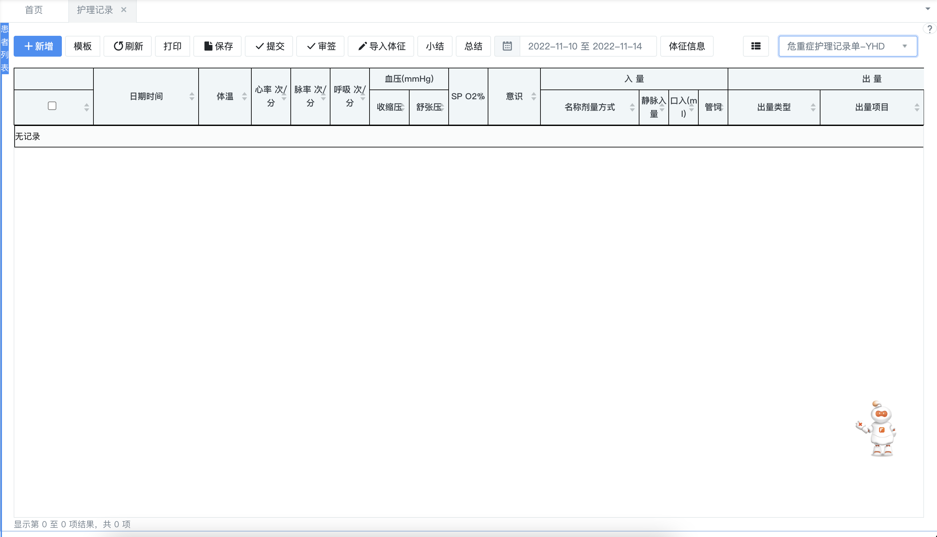
    - 业务流程
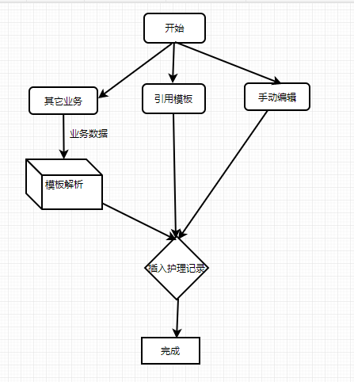

    - 页面功能
【列表内容】
列表展示记录单的所有字段，并支持自定义。
【新增】快捷键为ctrl + X
新增一条可编辑记录。供给护士进行手动编写。可以以表格式新增，也可以表单式新增，配置见2.1.6-2
【模板】
1.引用模板
引用模板为方便护士获取其他业务产生数据后，引用到记录单中。
例如his发生了转科，通过通过引用模板将 “从xx科室转入到xx科室”的信息引用到记录单中。当然也支持发生转科时自动插入到护理记录单，需要his调用cnis接口，这里只是举例说明。
引用模板配置界面为“/doc/nurDoc/nurDocRecord”
2.组句模板
由于部分医院，需要将很多内容选择后，拼成一句话插入到护理记录中，所以提供组句模板功能。
例如记录单中有一个录入项为“病情描述”，“病情描述”需要录入“体温36.7，血压120/89，意识清醒，左侧瞳孔3cm，右侧瞳孔1cm，患者取平卧位”。这是可以通过组句模板弹出录入界面只录入36.7、120/89、清醒、3、1 录入后写入护理记录后自动生成需要录入的语句
配置界面为“pi/tourConfig” 其中巡视状态选择为“组句模板”即可
【刷新】
刷新护理记录列表
【打印全部】
打印该患者的所有护理记录。打印参数见2.1.7-3
【打印】
打印该患者当前页面的护理记录。打印参数见2.1.7-3
【保存】ctrl + S
保存登录用户编辑过或新增的记录
【提交】alt + T
提交登录用户未保存的记录，提交后不可修改
【编辑】
修改登录用户未保存或已保存未提交记录，双击可修改
【删除】ctrl + D
删除登录用户未保存或以保存未提交记录
    - 存储表
文书记录表 nrd_head,nrd_item, nrd_data_xxxx
文书模板表 nur_doc_templet
文书页 nrd_dic_page
文书组 nrd_dic_group
文书项 nrd_dic_type

    - 配置介绍

1.菜单绑定指定记录单
支持一个护理记录单做为一个菜单，也支持在一个记录单中展现全部护理记录单，根据医院需求进行调整。
下图为一个菜单绑定全部记录单
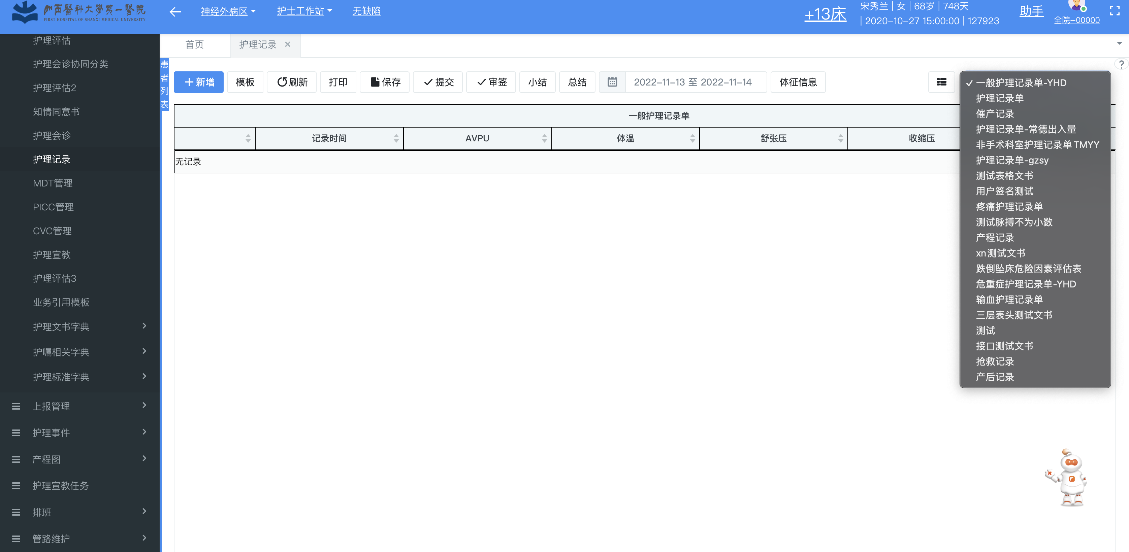
下图为一个菜单绑定一个记录单
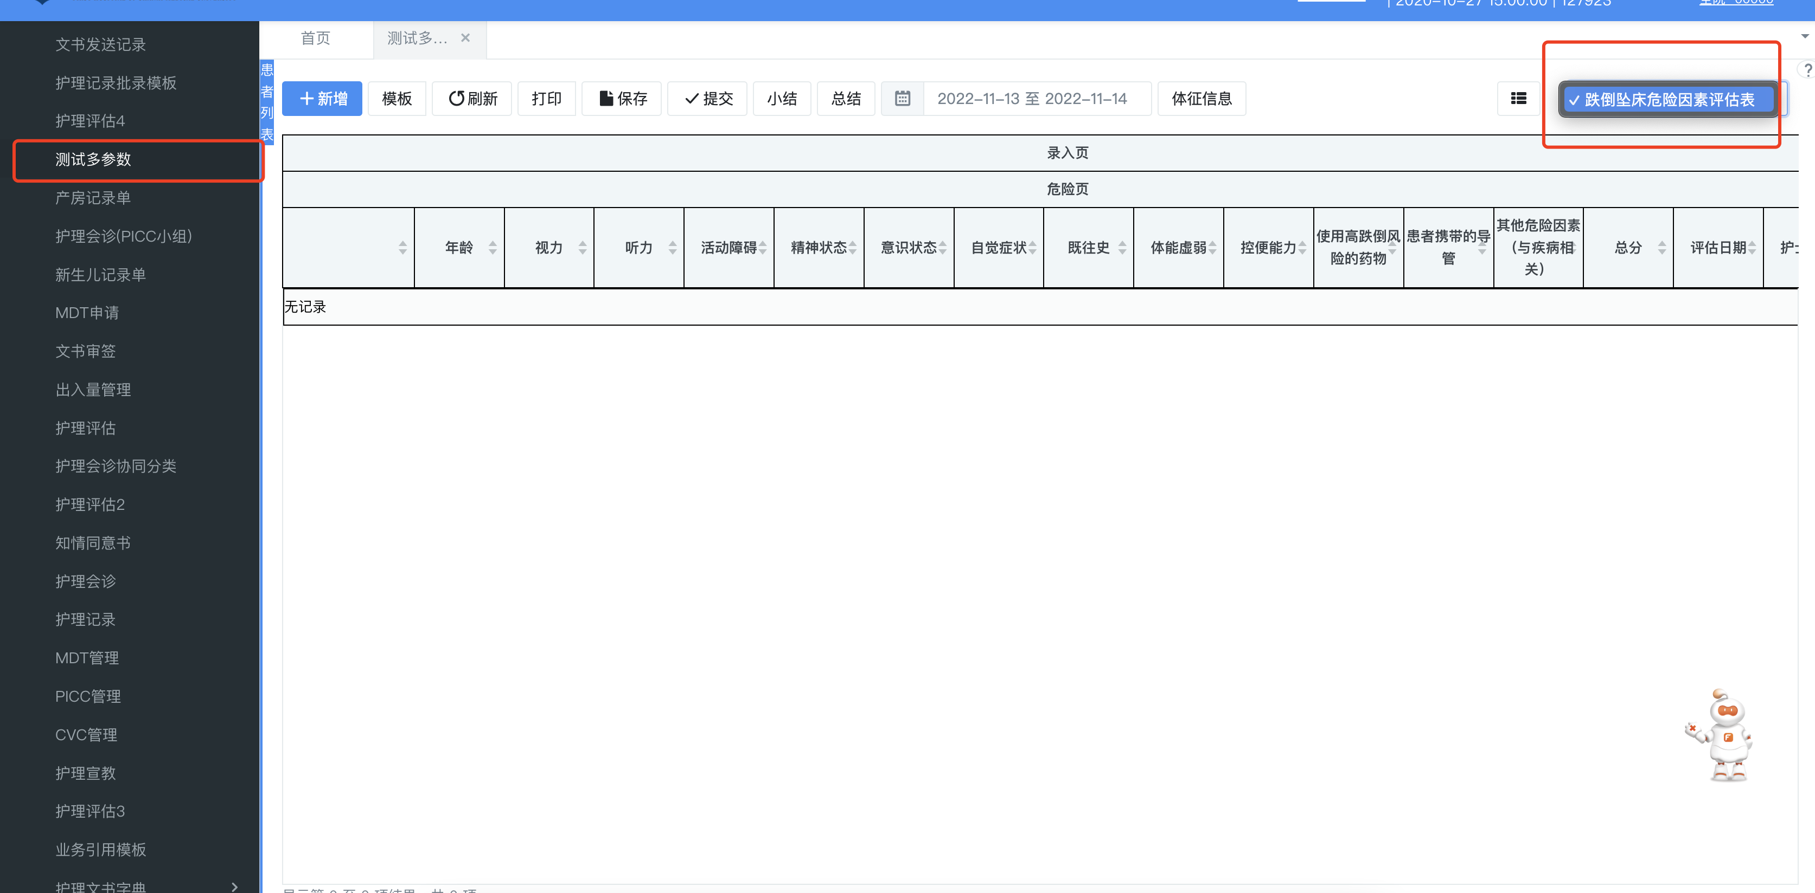
配置方法为,在系统管理-访问控制-角色菜单管理，在菜单url路径上如果指定templateCode的值则会打开指定该菜单只打开某份记录单，也可以配置多个“,”英文逗号分隔
其中templateCode值为：select nur_doc_temp_code from nur_doc_templet where nur_doc_temp_name = '{记录单名称}'
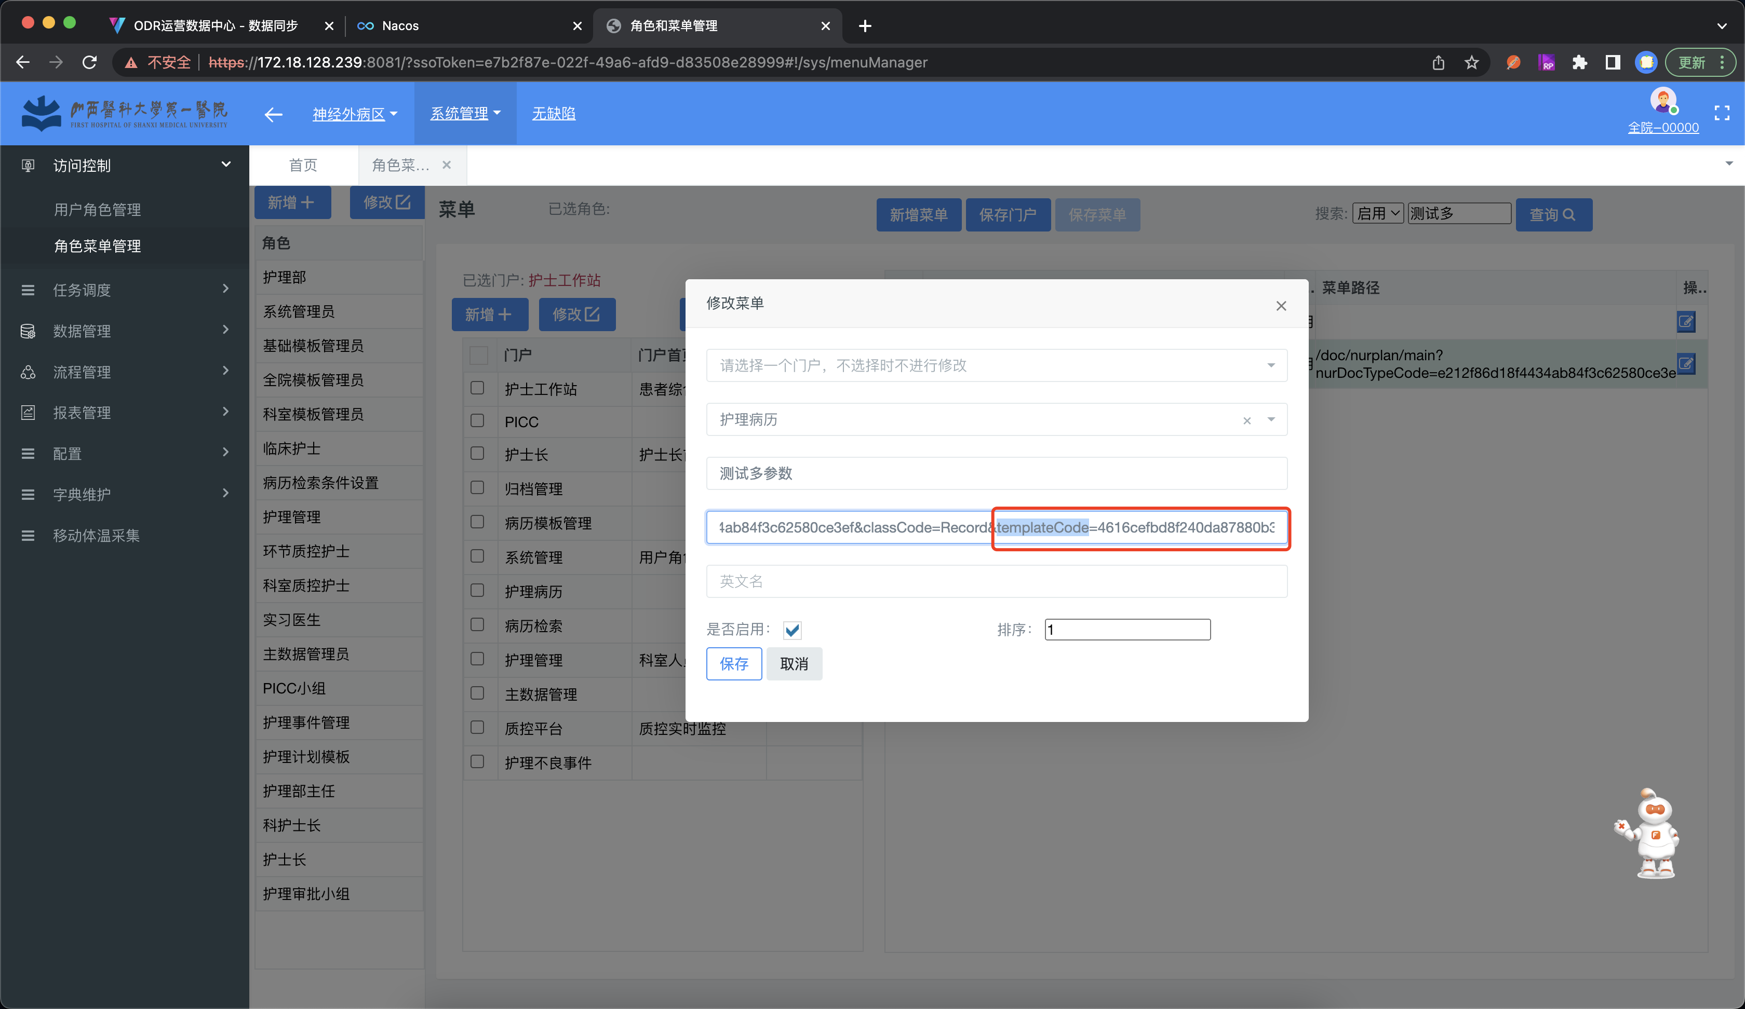

2.文书模板制作“护理记录录入方式”
平铺方式:以表行的方式录入
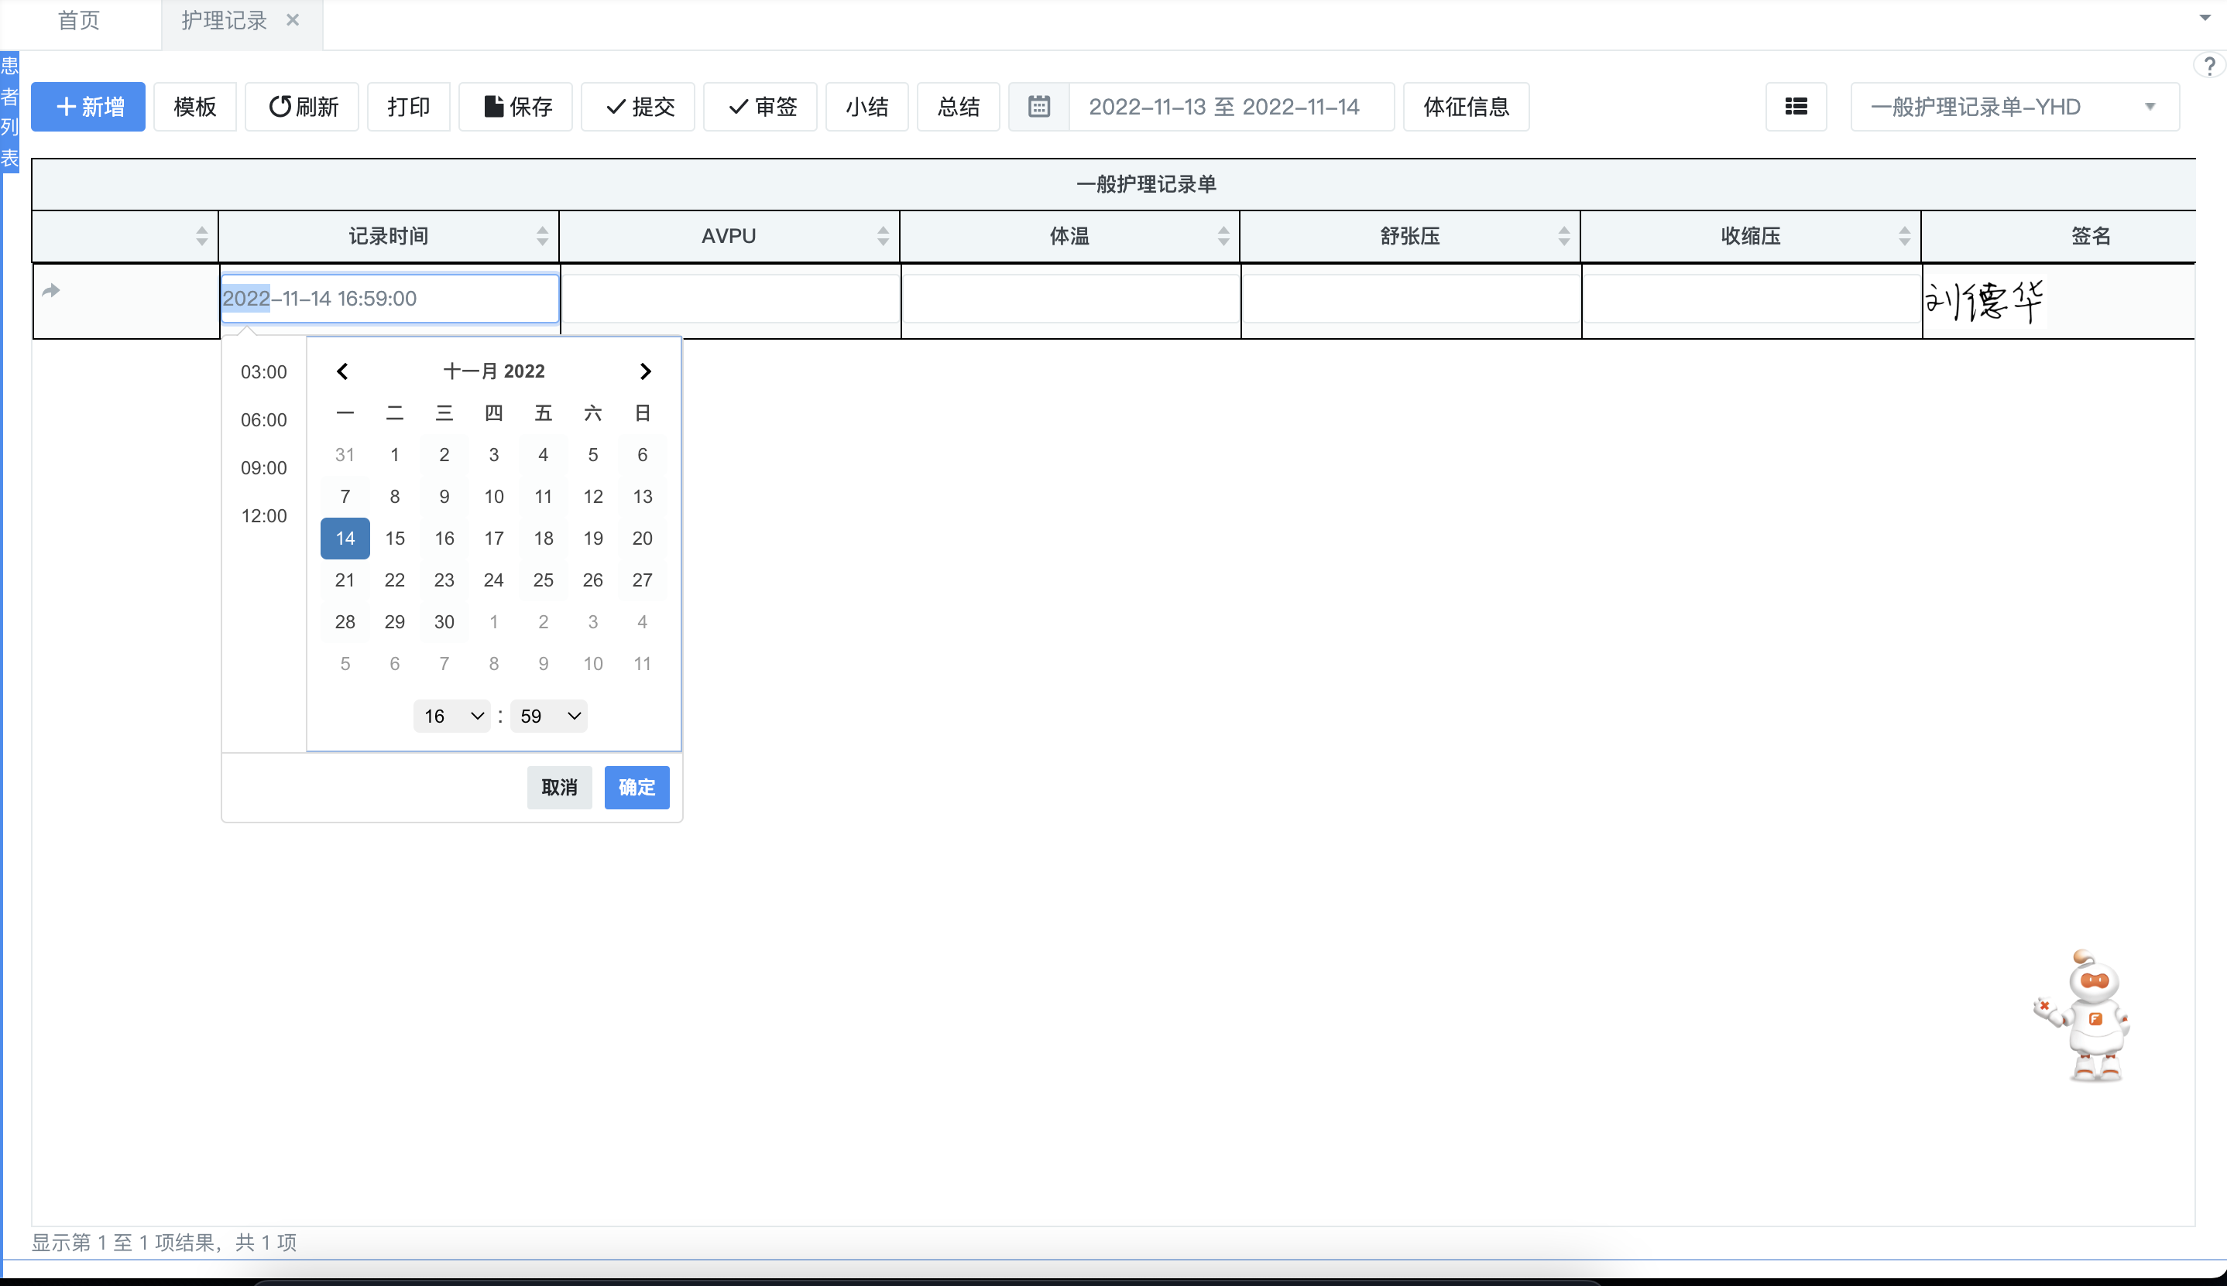
展开方式:以表单方式录入
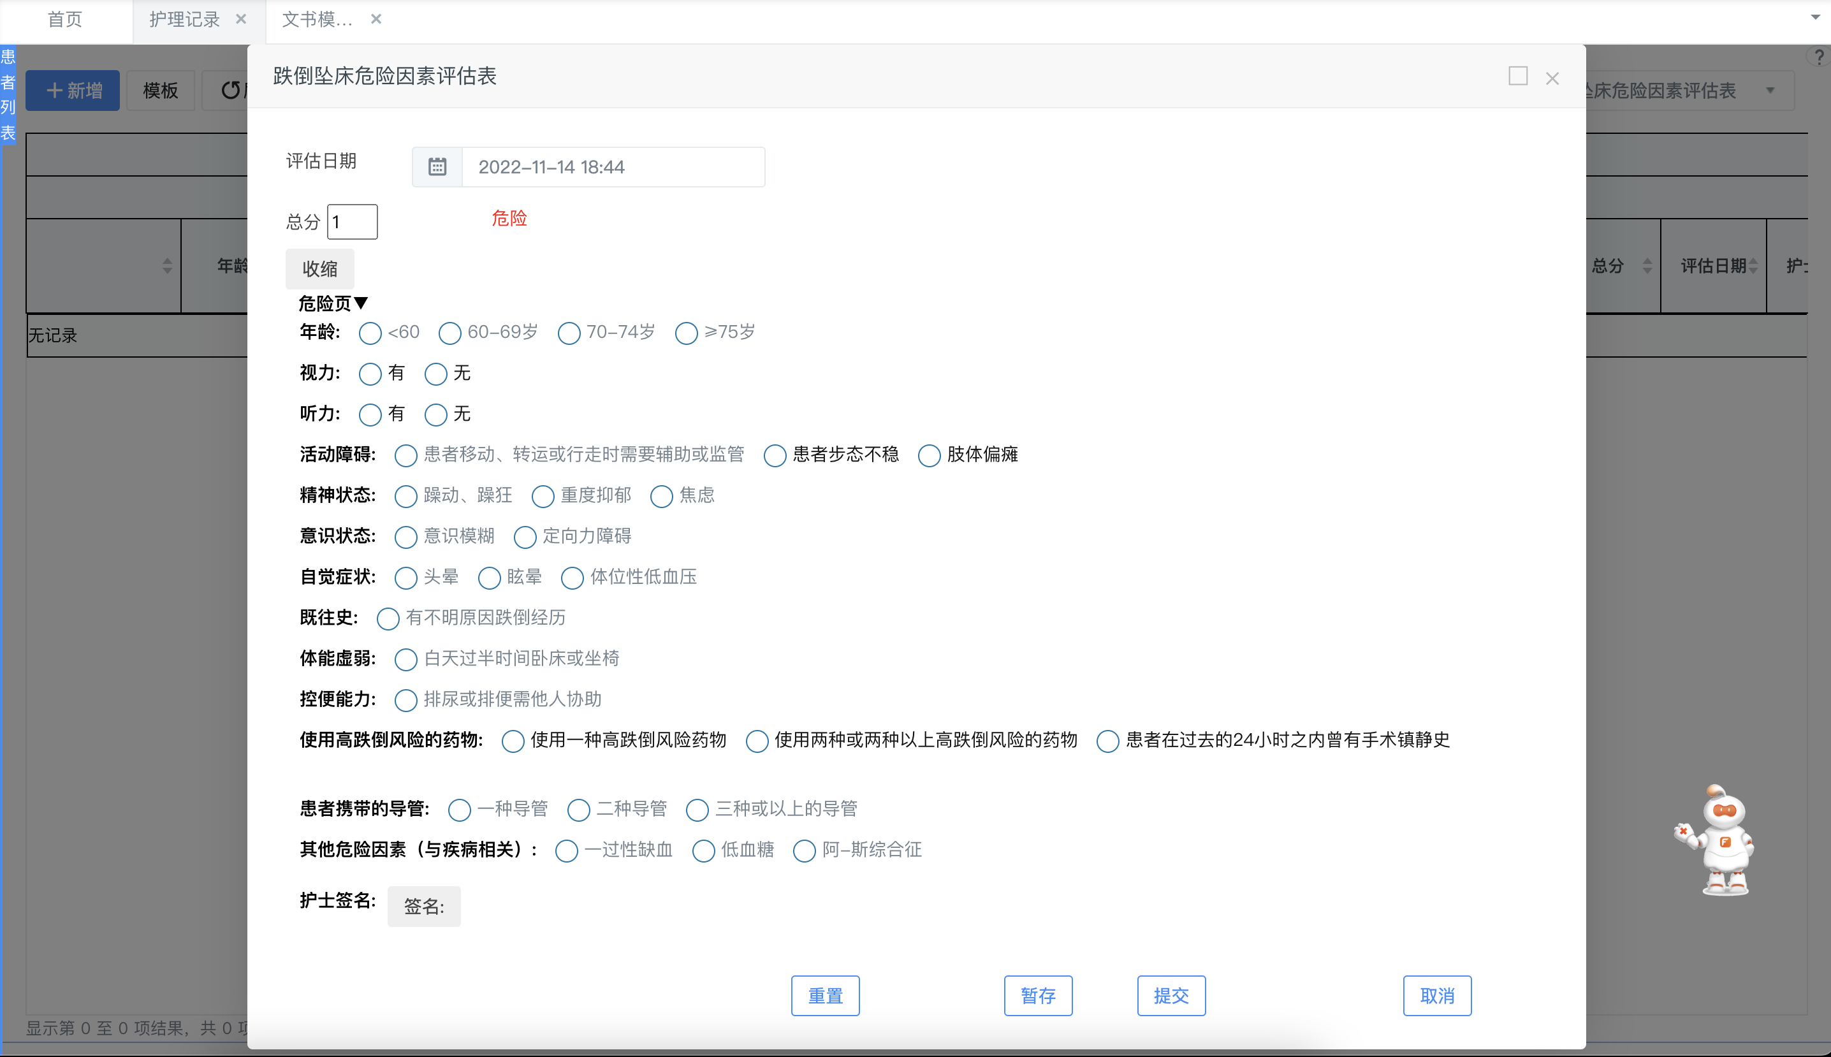

配置方式为在文书模板制作菜单中选中该记录单，点击修改，切换录入方式
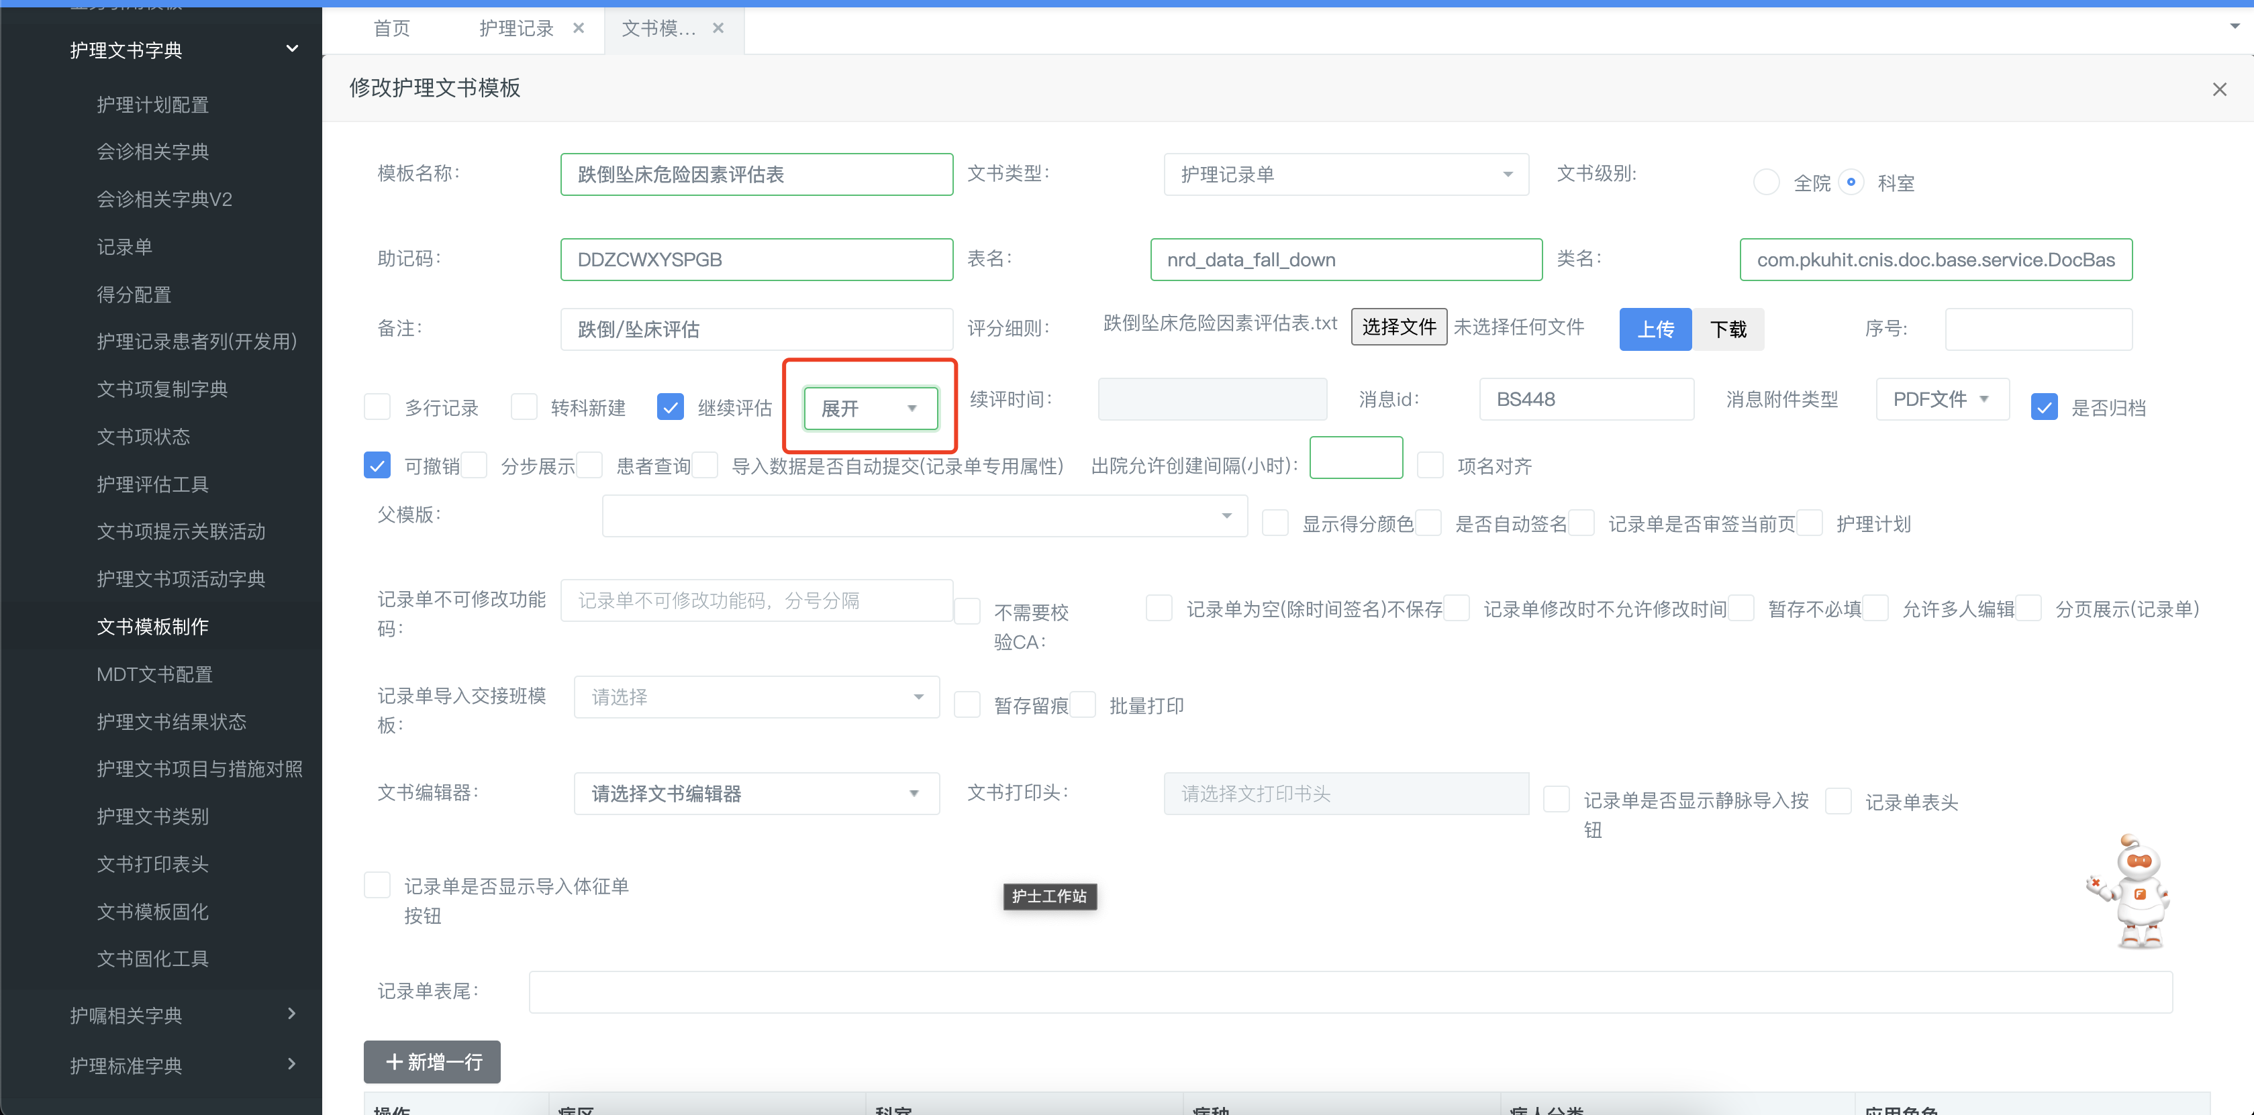

3.文书模板制作“父模板”
在文书模板制作中，可以绑定一个表单文书，做为该份记录的父文书，现只支持一个父文书对应多条子记录，暂时不支持多对多关系
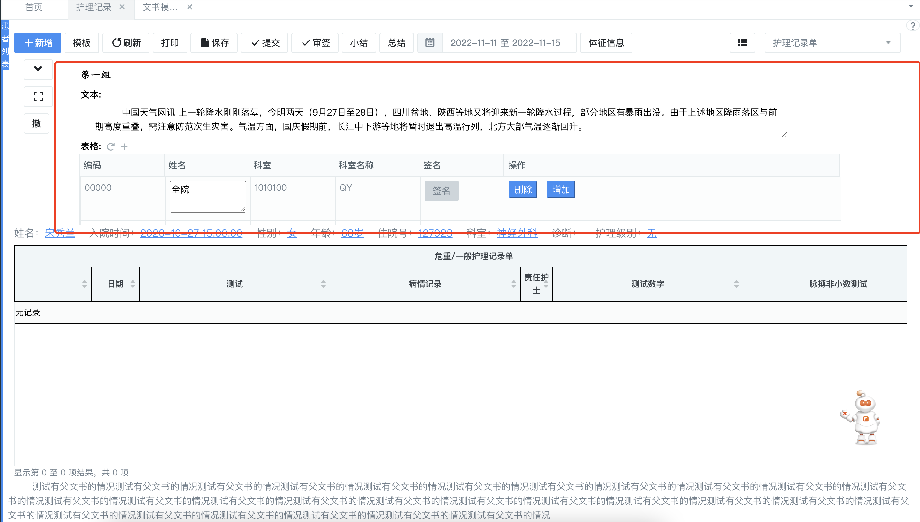

4.文书模板制作“记录单是否审签名当前页”
文书支持审签功能，配置该项后，该记录单界面上会出现“审签”按钮，点击审签后可，可以审核当前界面的所有记录。并且颜色变为绿色，对应表字段为 nrd_item.aduit = ‘1’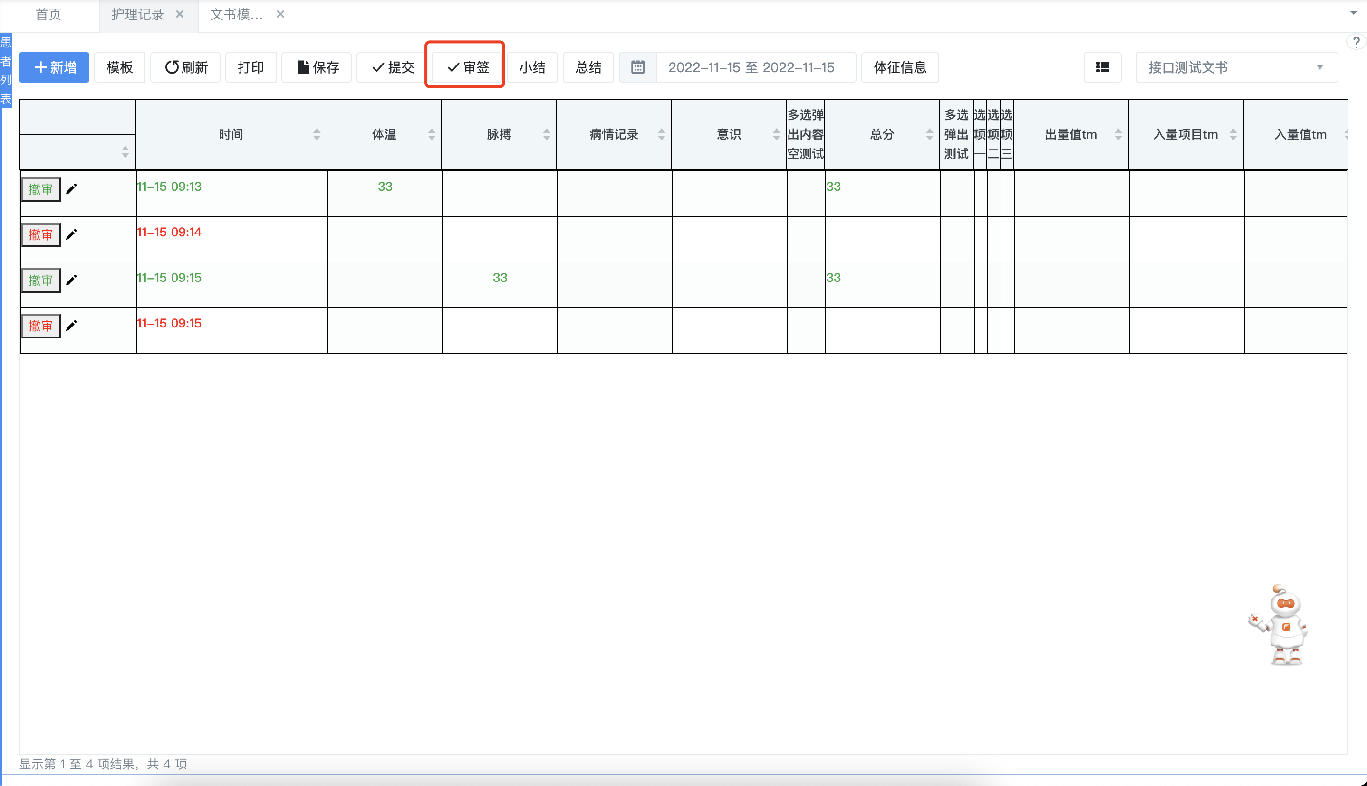

5. 文书模板制作“记录单不可修改功能码”
在记录单中存在其他业务插入的数据不可修改的情况，比如血糖仪插入到记录单的值，在某些医院有只能提交不能修改的需求。配置的值为其他业务的功能码，可以在系统管理-功能管理下搜索其他业务的功能码

6. 文书模板制作“记录单为空(除时间签名)不保存”
如果护士新增后内容除了记录时间和签名均为空，则给出提示并且不保存
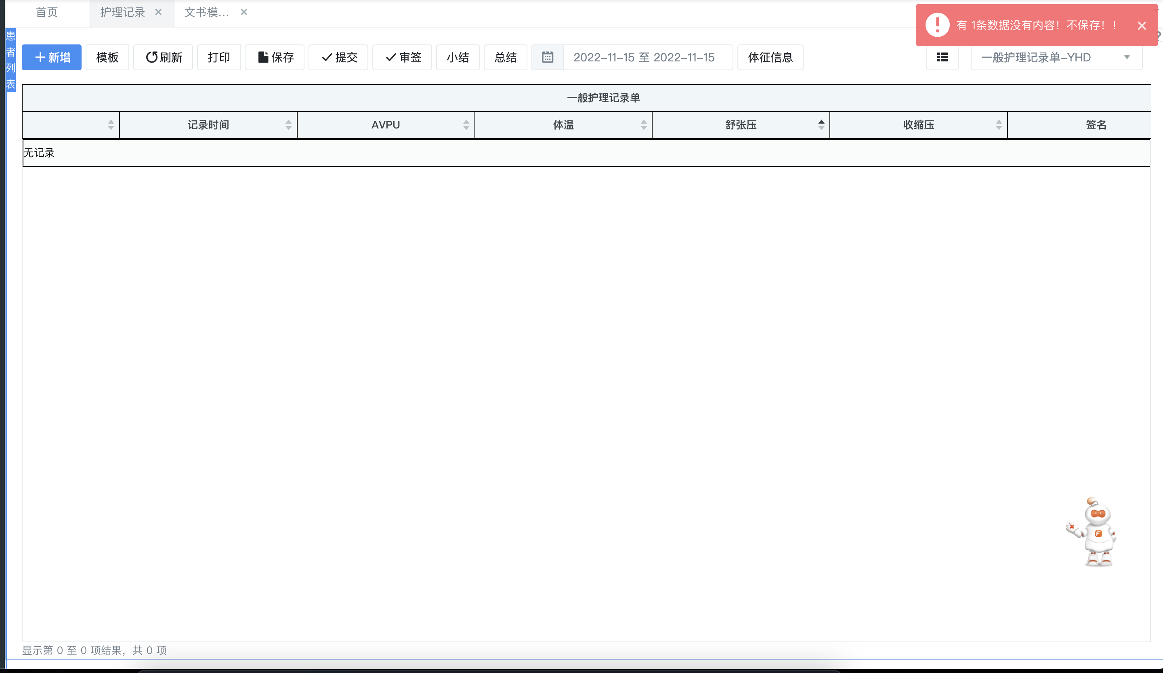

7. 文书模板制作“记录单修改时不允许修改时间”
配置后修改时记录时间不允许修改
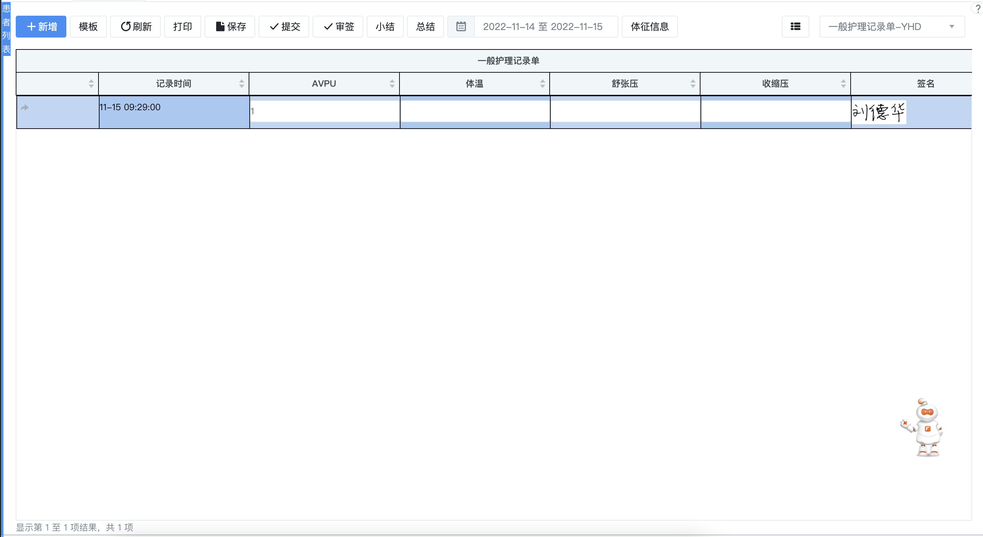

8.文书模板制作“允许多人编辑”
A护士录入了文书，B护士C护士都可以编辑该文书

9.文书模板制作“记录单导入交接班模板：”
该项选择的是“业务引用模板”通过业务引用模板解析的文本内容导入到本班次的交班记录，调用数据源的参数为“rsn”即当前文书的主键 注意大小写。业务引用模板和数据源的概念不懂参照相关部分文档或教学视频。配置了业务引用模板后界面会出现导入交班的按钮，点击弹出选择交班指标（这条记录针对的是死亡还是病危病重）。
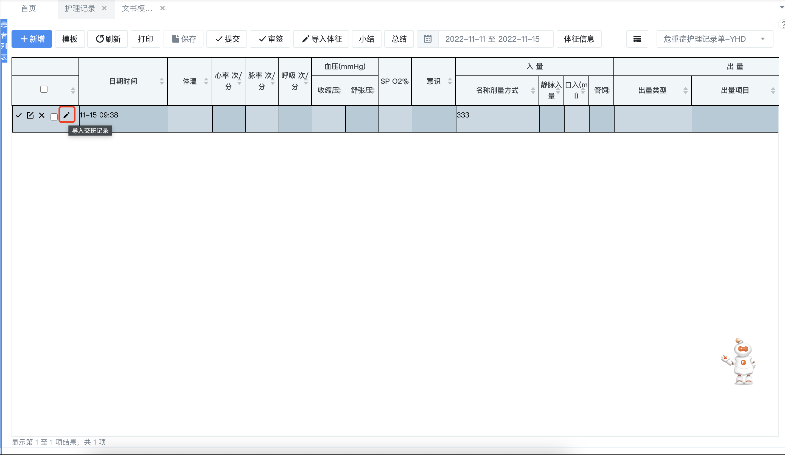
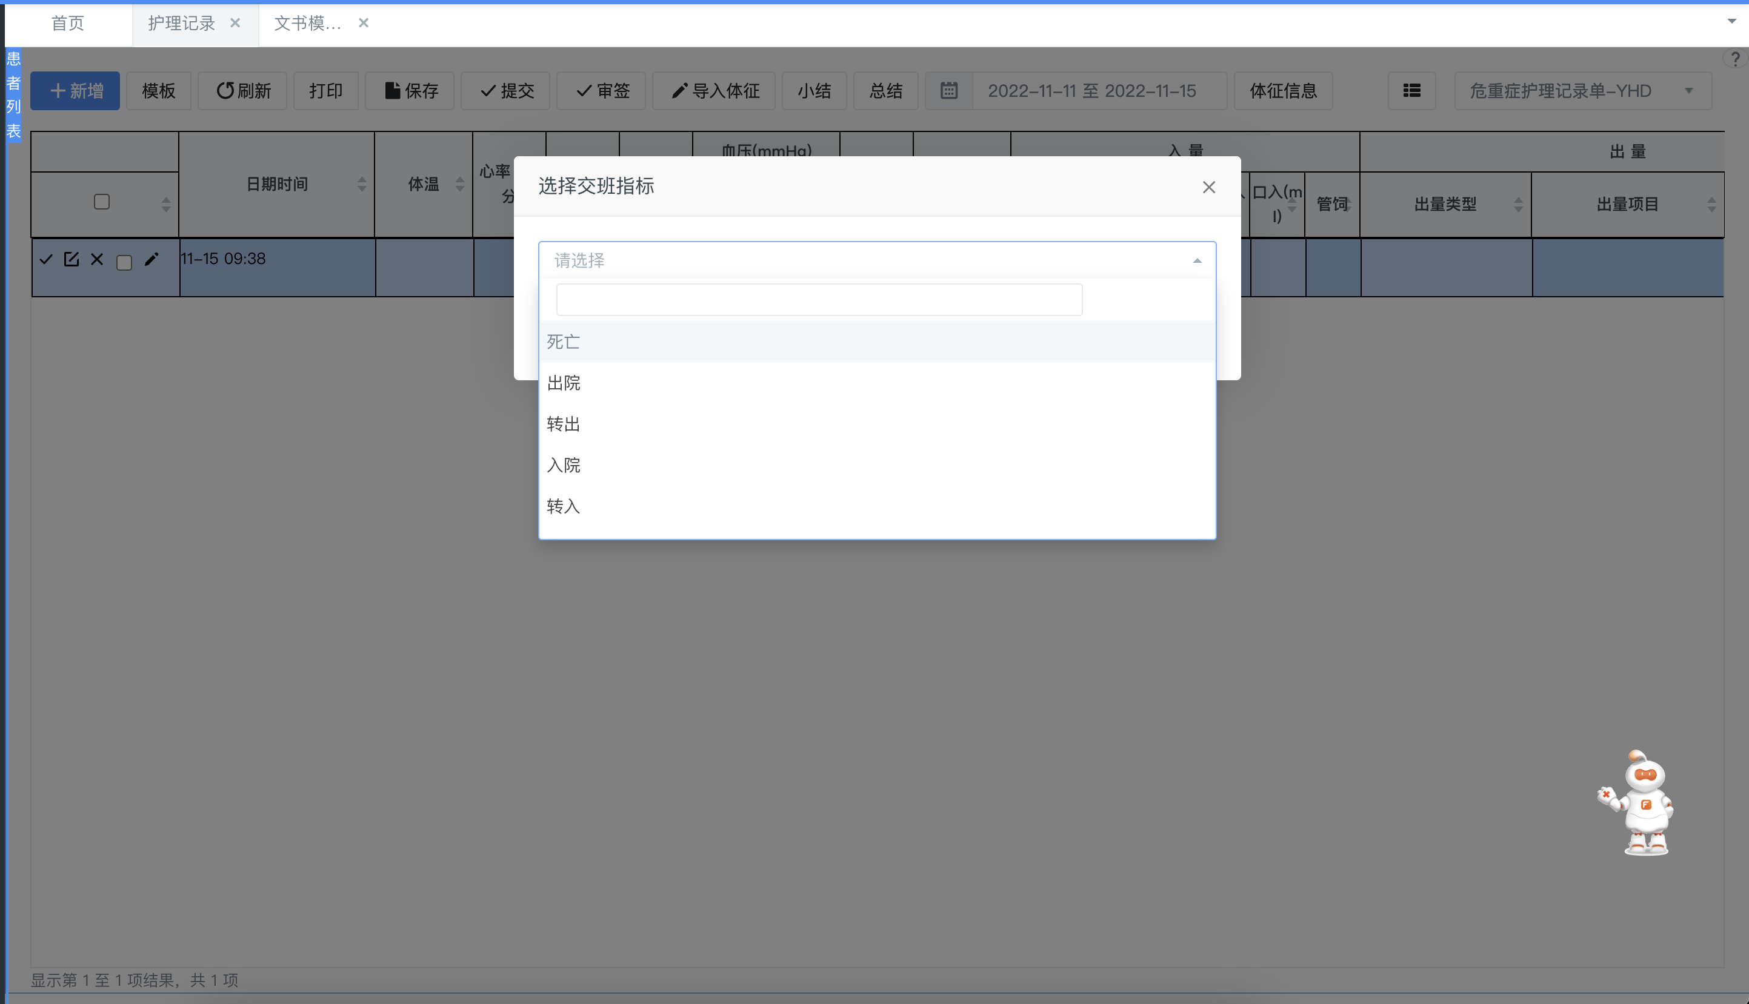
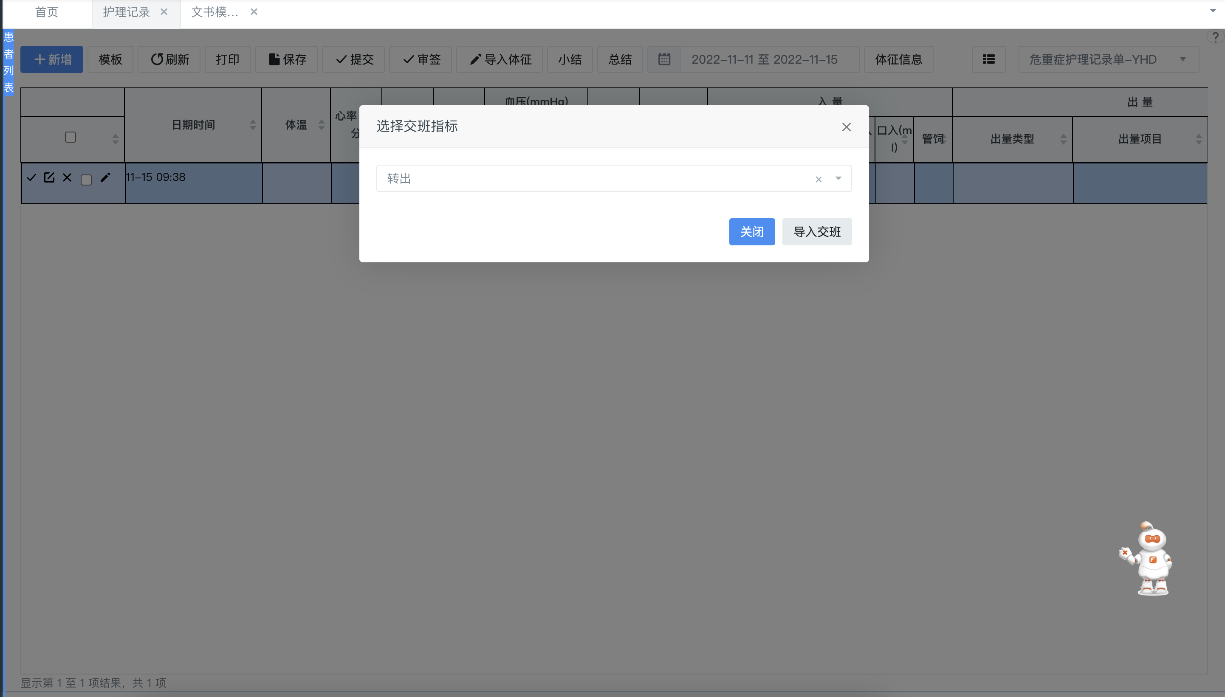

10.文书模板制作“记录单是否显示静脉导入按钮”
在记录单中显示“静脉导入按钮”，提供选择已执行医嘱插入到指定记录单，如何配置见《医嘱执行明细》文档

11.文书模板制作 “记录单是否显示导入体征单按钮”
如若配置该选项，界面出现导入体征按钮，可选择后手动导入体征单（需要配置文书体征映射关系）已导入数据操作列会标红
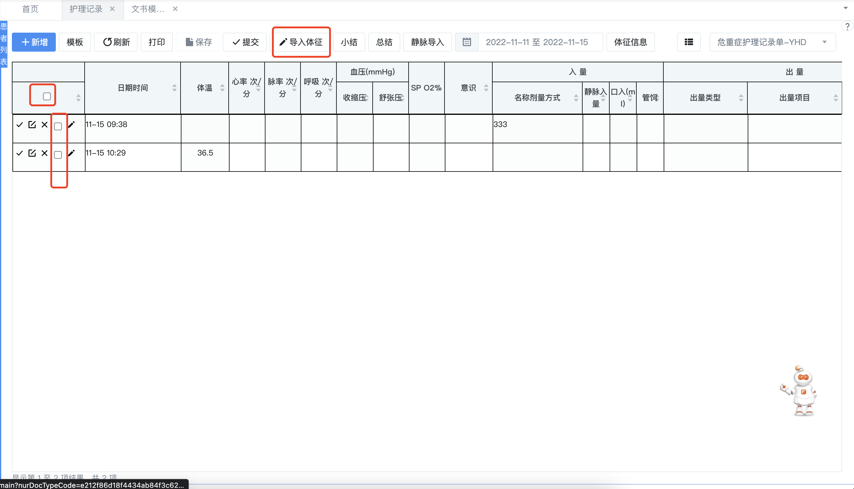
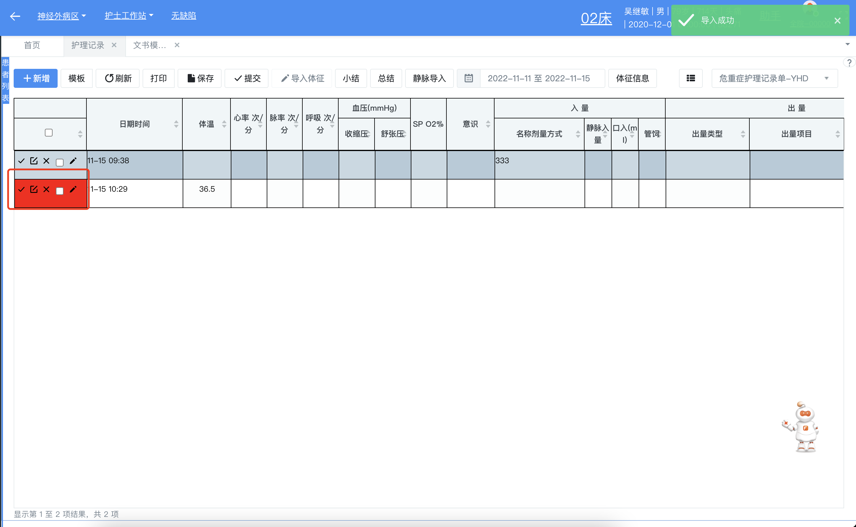

12.文书模板制作“记录单表头展示患者基本信息”
若选中，则表头处固定展示如图患者基本信息
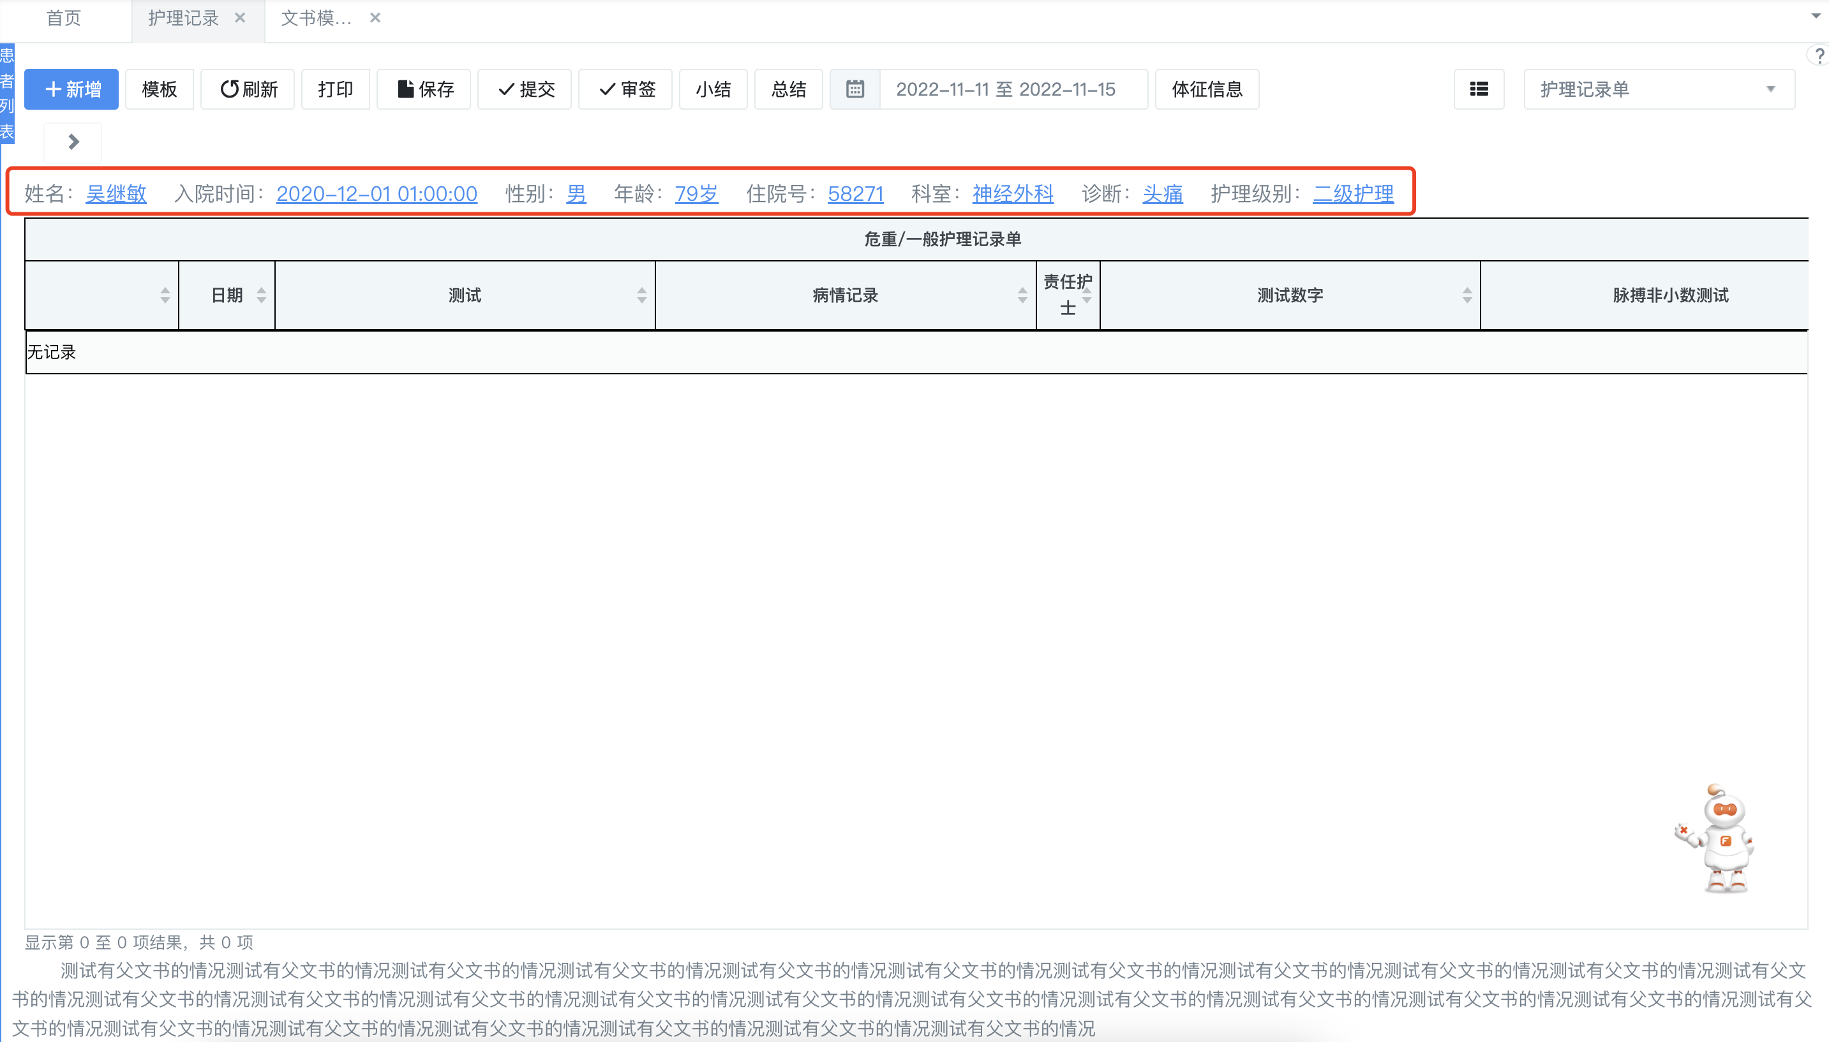

13.文书模板制作“记录单表尾自定义内容”
若输入内容，则记录单表尾处显示输入内容，如图所示
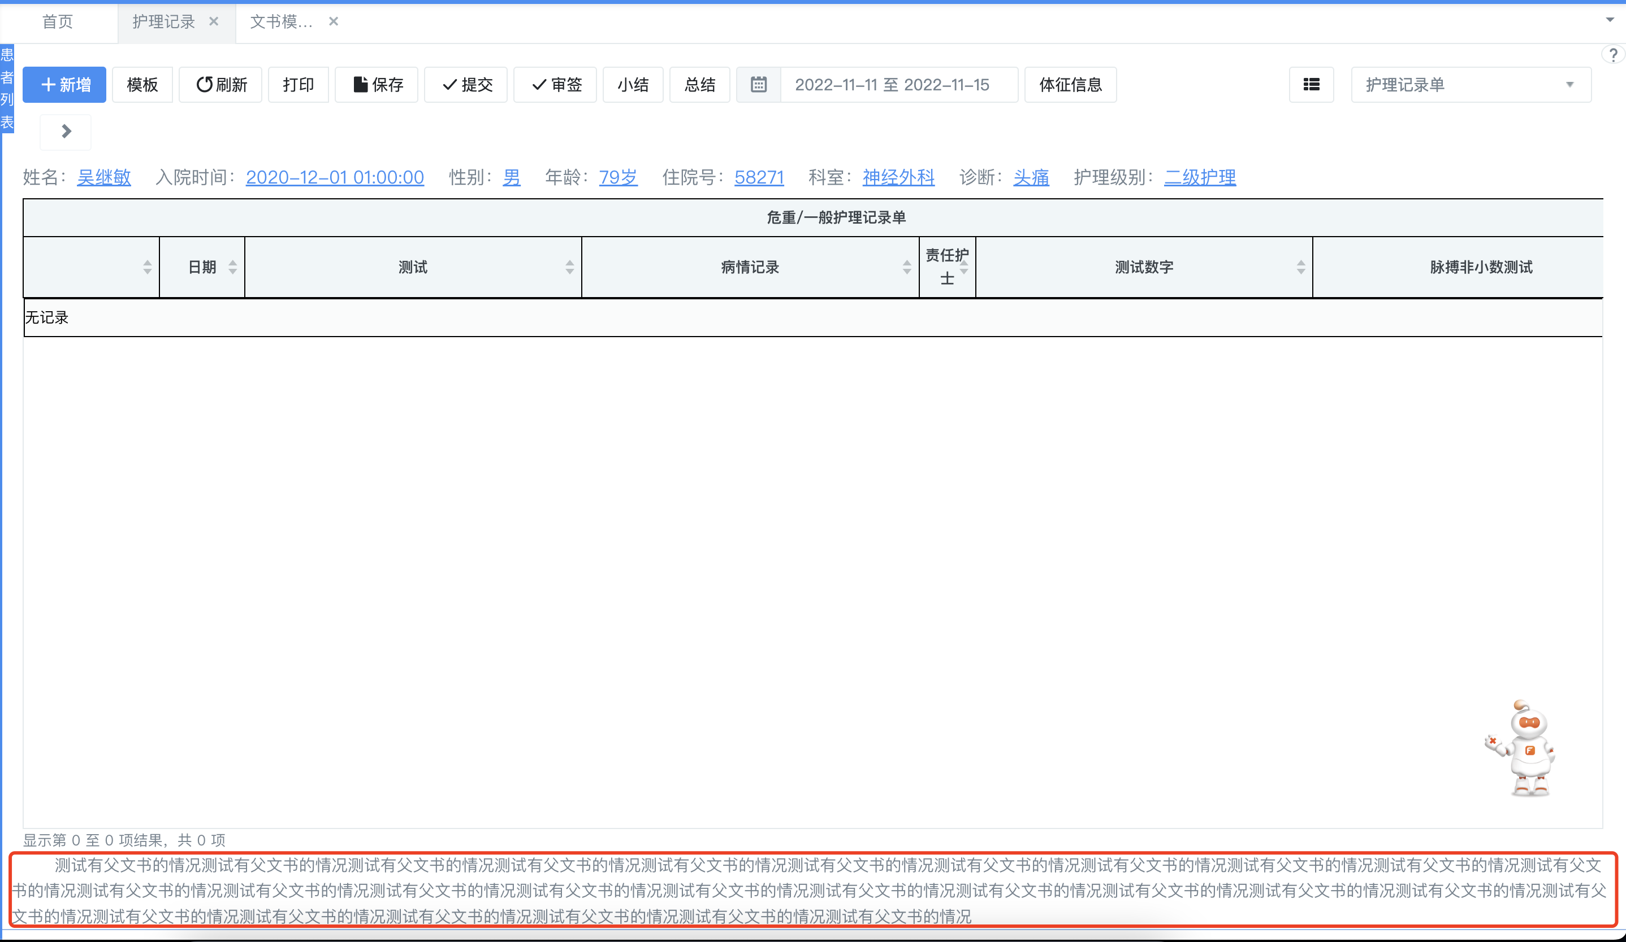

14.参数配置“护理记录审核权限”
key:NURSE_RECORD_ADUIT_ROLES
描述：护理记录审核权限，权限编码逗号分割。例:"XAPM14.01,XAPM14.02"
由于并不是所有角色都能够进行审核，所以此处配置能够进行审核的角色值为
select * from xap_role 中需要审核的role_cd

15.参数配置“护理记录合并列相关”
如果启用，则可配置合并的功能点，常用在小结总结的数据需要合并单元格，配置下图的功能编码则可实现，如图是小结总结数据进行合并显示，若还有其他功能插入的数据需要合并则分号分隔，其中NUR_RECORD_COMBINE_FUNCTION_CODE 值为业务对应的功能编码，在系统管理-功能配置界面查询编码
展示效果下图所示
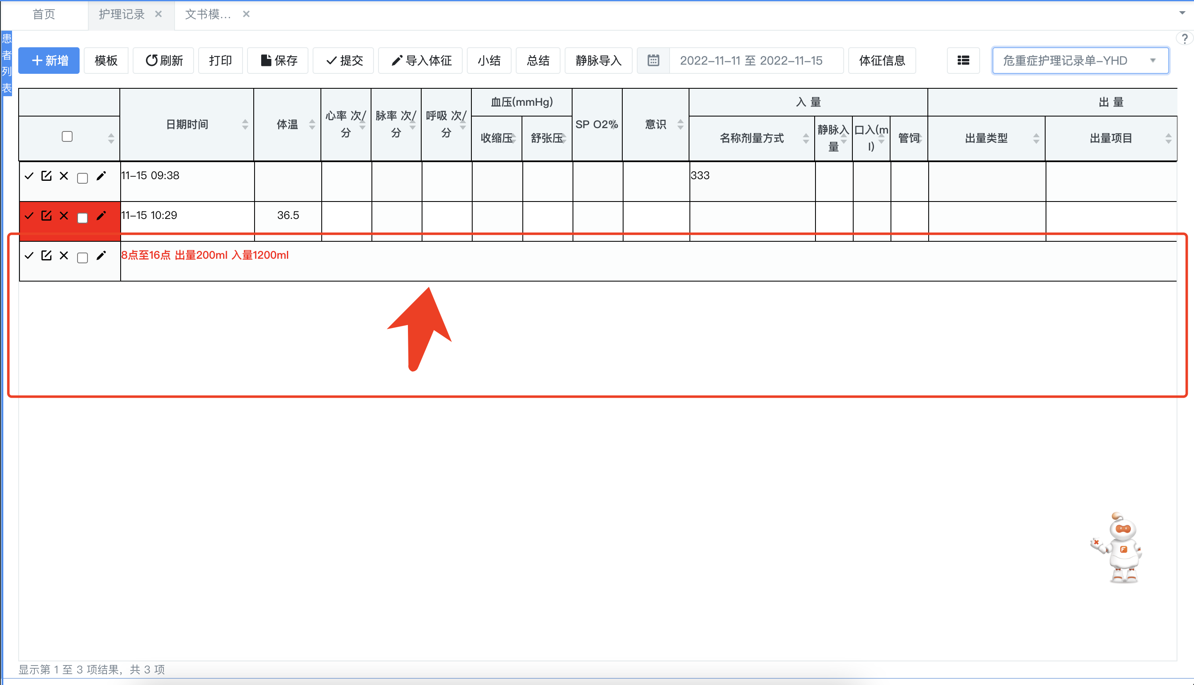

16.参数配置“护理记录排序方式”
按照记录时间正序或者倒序，推荐倒序方便录入和查看。可以排序的前提为记录时间字段在文书模板制作时必须命名为“record_time”会根据该字段进行排序，否则会按照记录的实际创建时间进行排序

17.参数配置“护理记录单元格间距”
护理记录表格内单元格间距，value值单位为px

18.参数配置 “护理记录单元格字体”
可以根据需求实施人员自定义字体大小

19.参数配置 “护理记录单元格文字对齐方式”
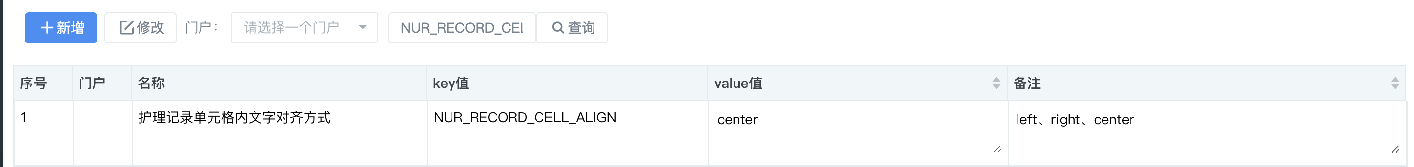

20.参数配置“护理记录启用右键复制”

21.参数配置“护理记录弹出体征采集界面”
配置了value值后，界面上会显示“体征信息”按钮，点击弹出提问录入界面，其中value值为select * from tc_vst 的id_vst字段，用来确定打开的是哪个体征采集模板
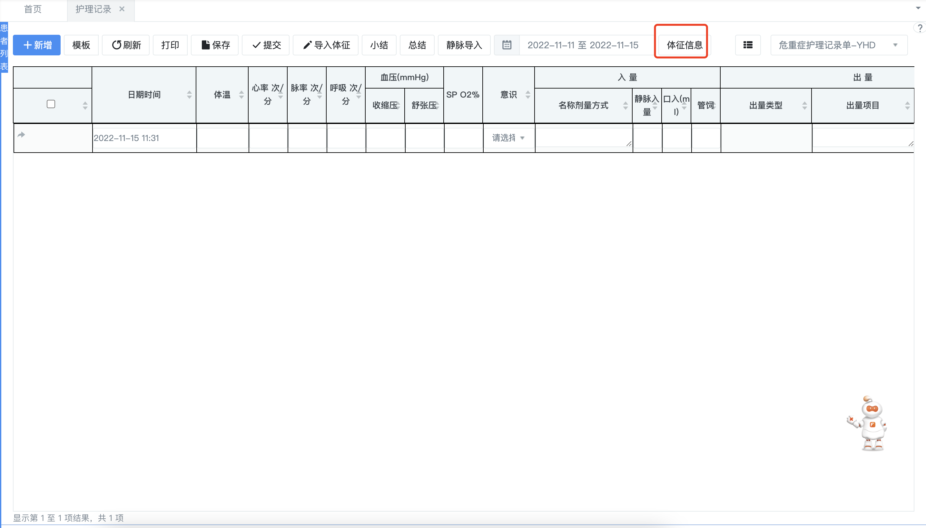
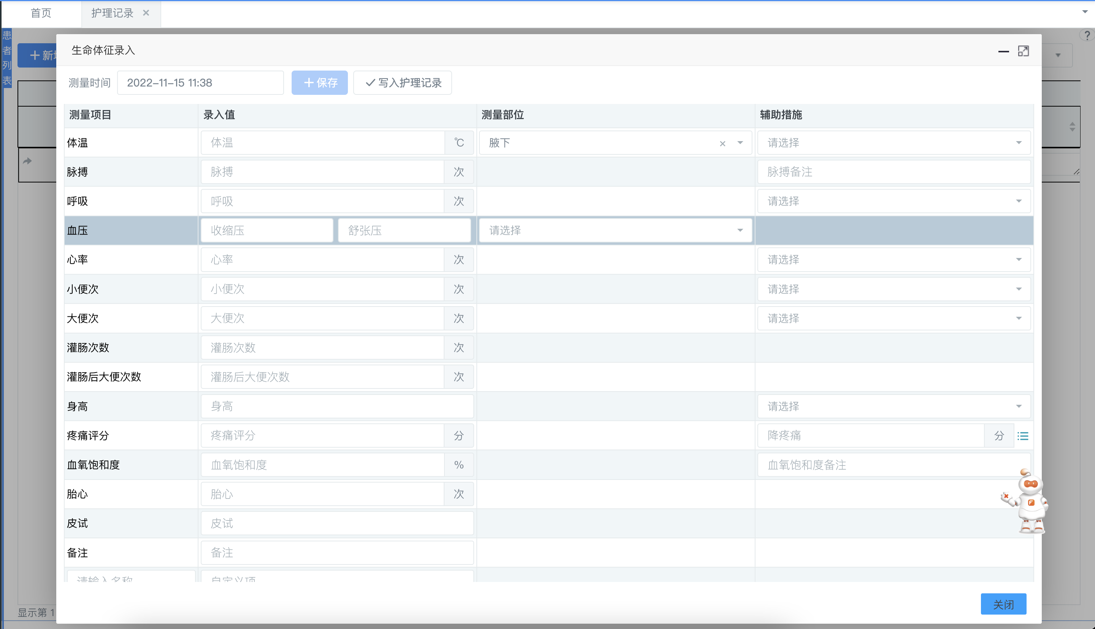

22.参数配置“护理记录允许审核N天内”
审核时可以配置只允许审核N天内的记录

23.参数配置“护理记录审核插入一条空记录”
为了区分每次审核的间隔，配置启用后每次审核会插入一条空的护理记录

24.参数配置“护理记录护士、病区可自定义列”
哪些可以列可以提供给病区/护士自定义配置，需要在文书模板制作中指定
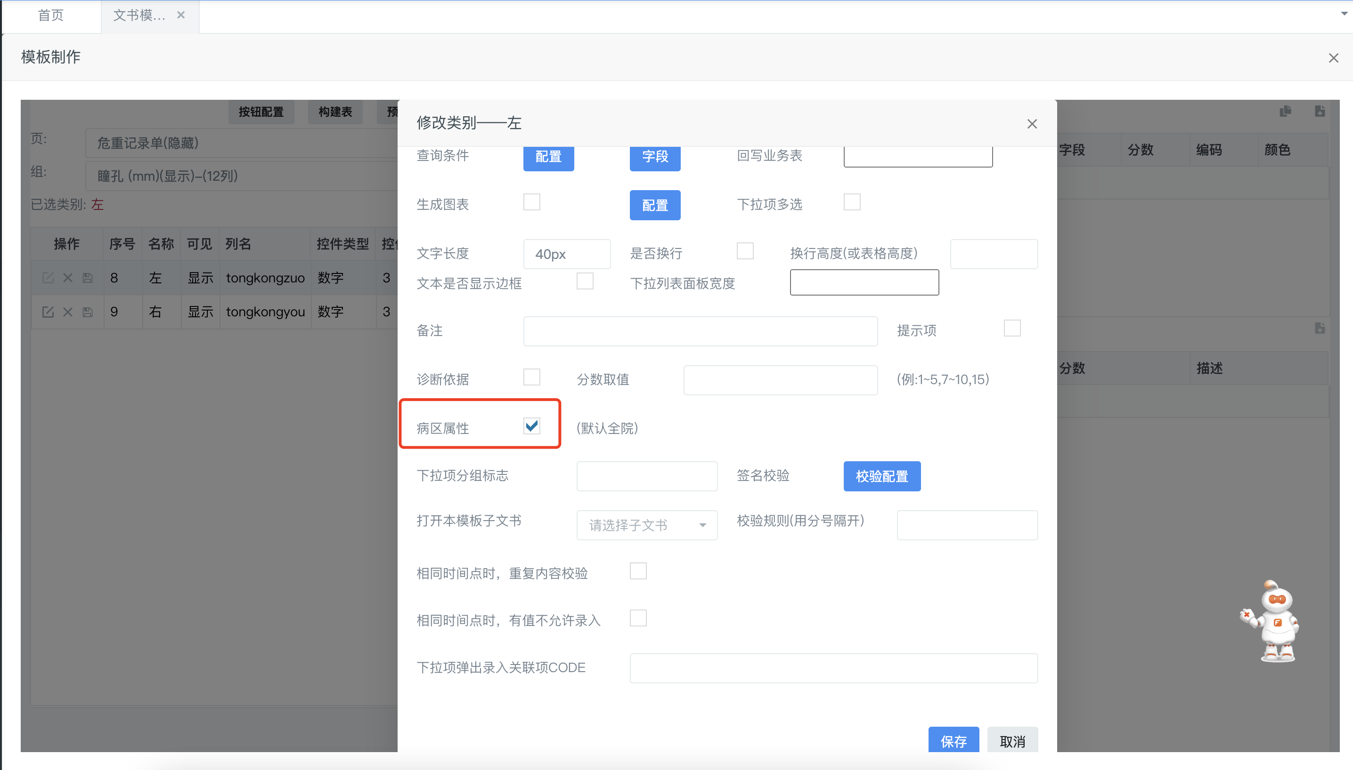
“病区属性选中后”则该字段可以提供给病区进行自定义配置，每个新患者会默认用病区全院通用的默认项，比如上图中，不会显示“左”这项，如果病区维护了自己的模板，将“左”项目配置成了病区默认项目，则该病区新患者会采用病区配置好的项，护士也可以根据病区所有项目进行对单患者项目的增删

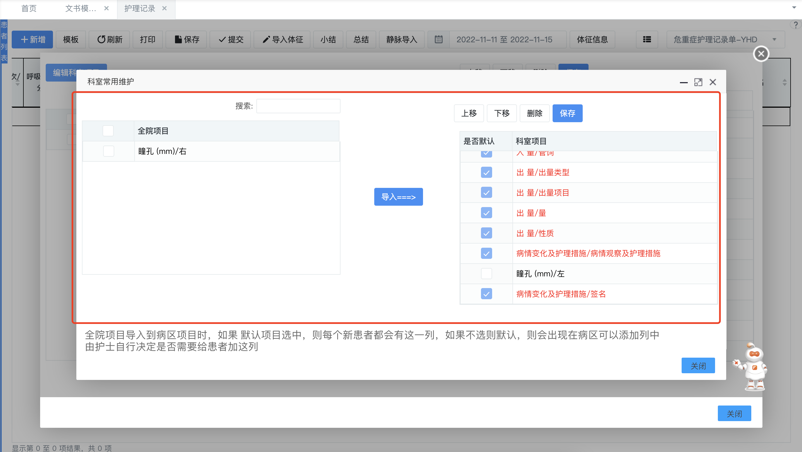
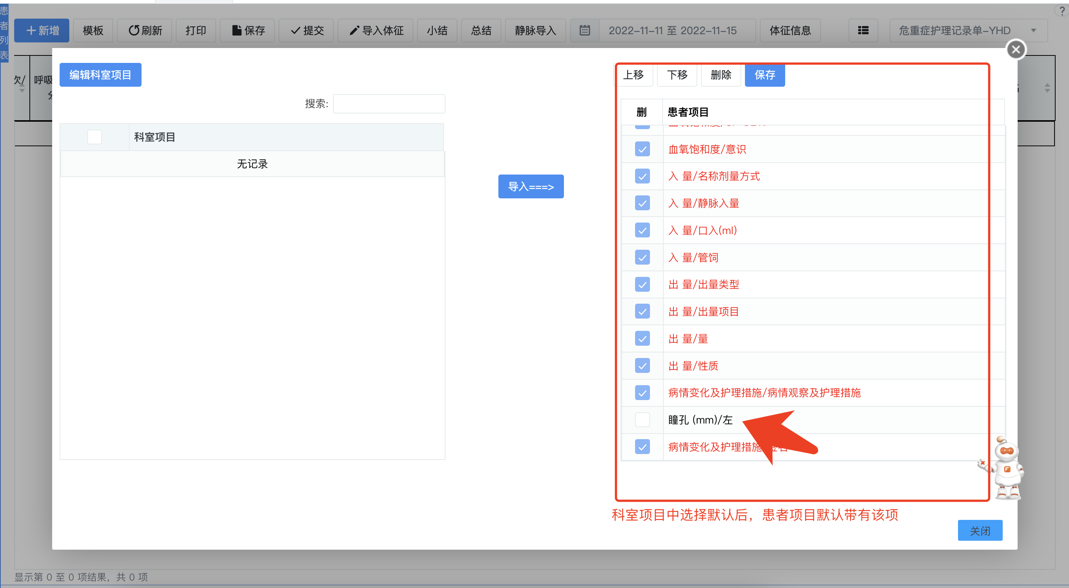
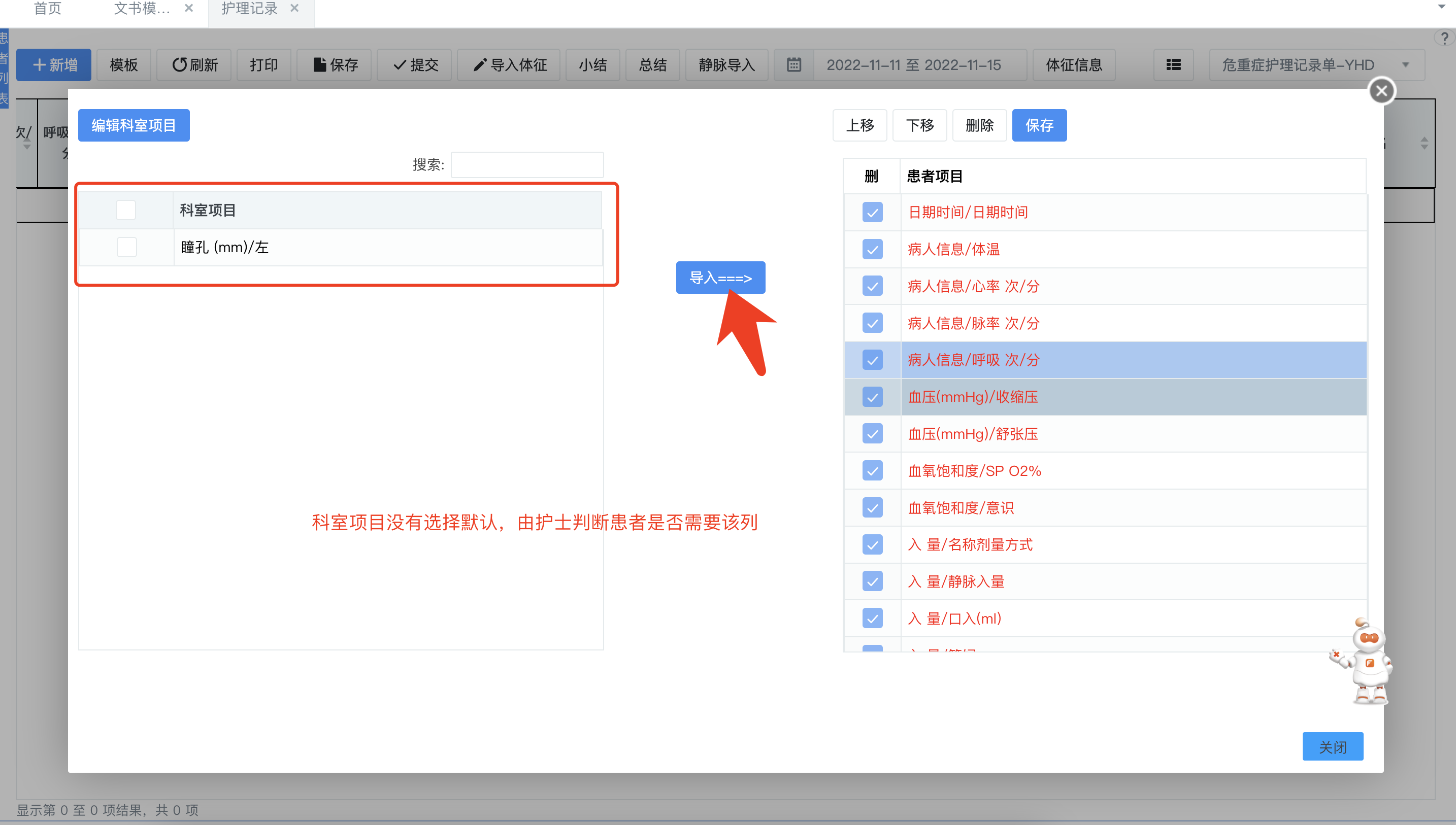

25.参数配置 护理记录分时段打印按钮
可以分时间打印纸质版
报表参数为
wardSn: 病区编码,
patientId: 患者ID,
admissTimes: 就诊次,
startDate: yyyy-MM-dd 开始日期,
endDate: yyyy-MM-dd 结束日期,
startTime: hh:mm 开始时间,
endTime: hh:ss 结束时间,
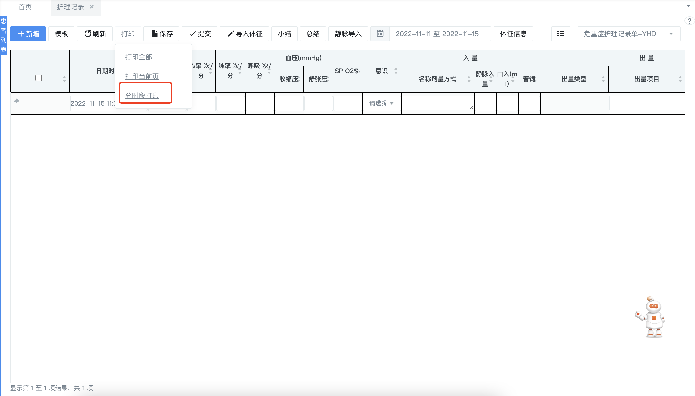

26.参数配置“护理记录边框颜色”
上图为黑色，可自定义 value为颜色值

27.参数配置 “护理记录小结按钮是否显示”
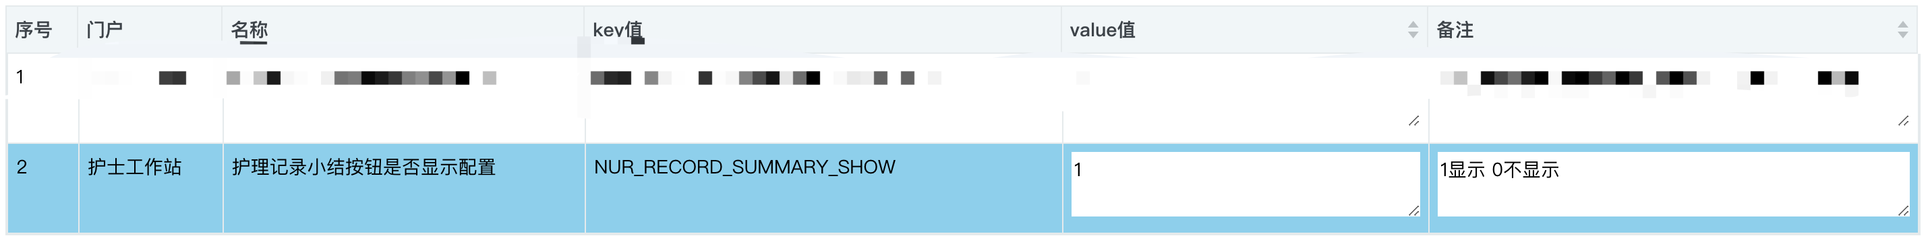
配置为显示后，界面上显示“小结”按钮，可以弹出出入量管理界面进行小结

28.参数配置 “文书启用新的图片模式”
由于文书业务表原来存储的是图片的base64文本，导致表占用空间过大，用此方法优化。新上线医院建议配置为true

29.参数配置“左、右箭头，快捷切换列”
由于某些医院要求禁止，所以做成配置项。默认开启

30.参数配置“护理记录显示患者列表”
嵌套iih时不支持，否则切换患者会切不了，很不建议配置为true，因为“床号”处可以弹出患者列表进行切换患者
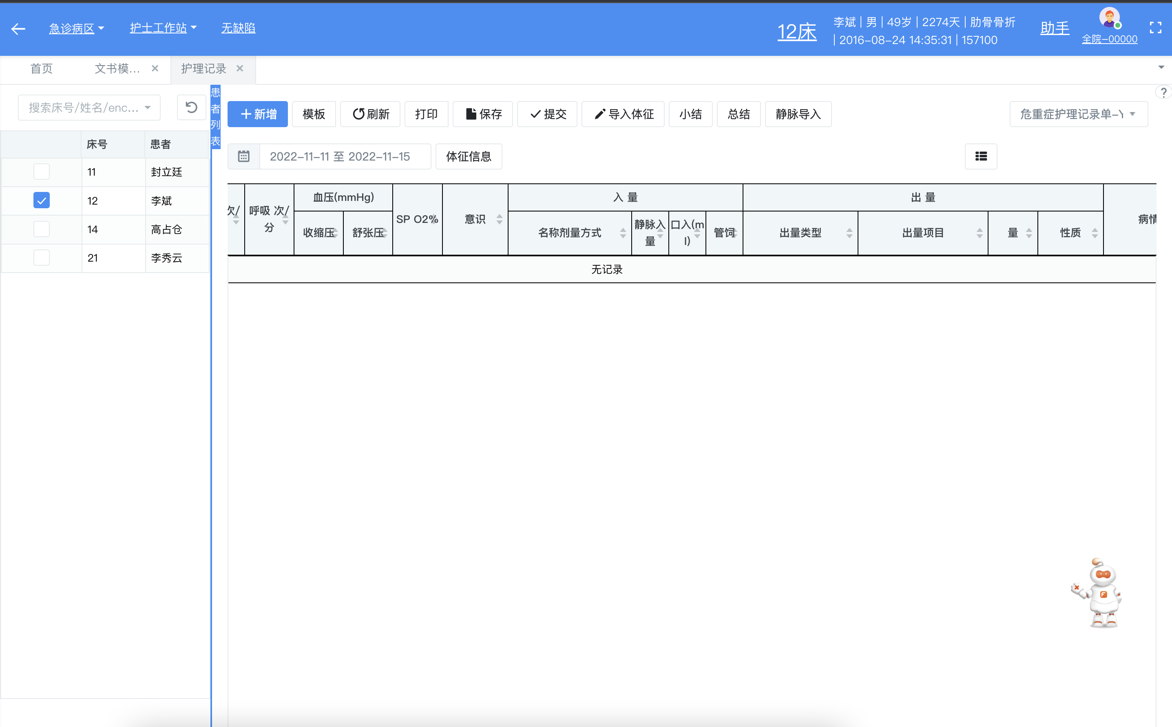

31.参数配置“护理记录弹出单选/多选”字体控制
如下图
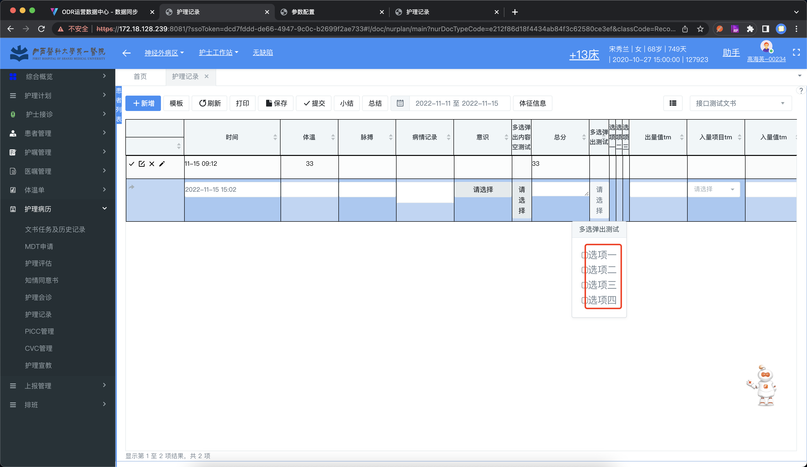

32.参数配置“护理记录双击文字控件弹出框模式”
如下图
配置为1
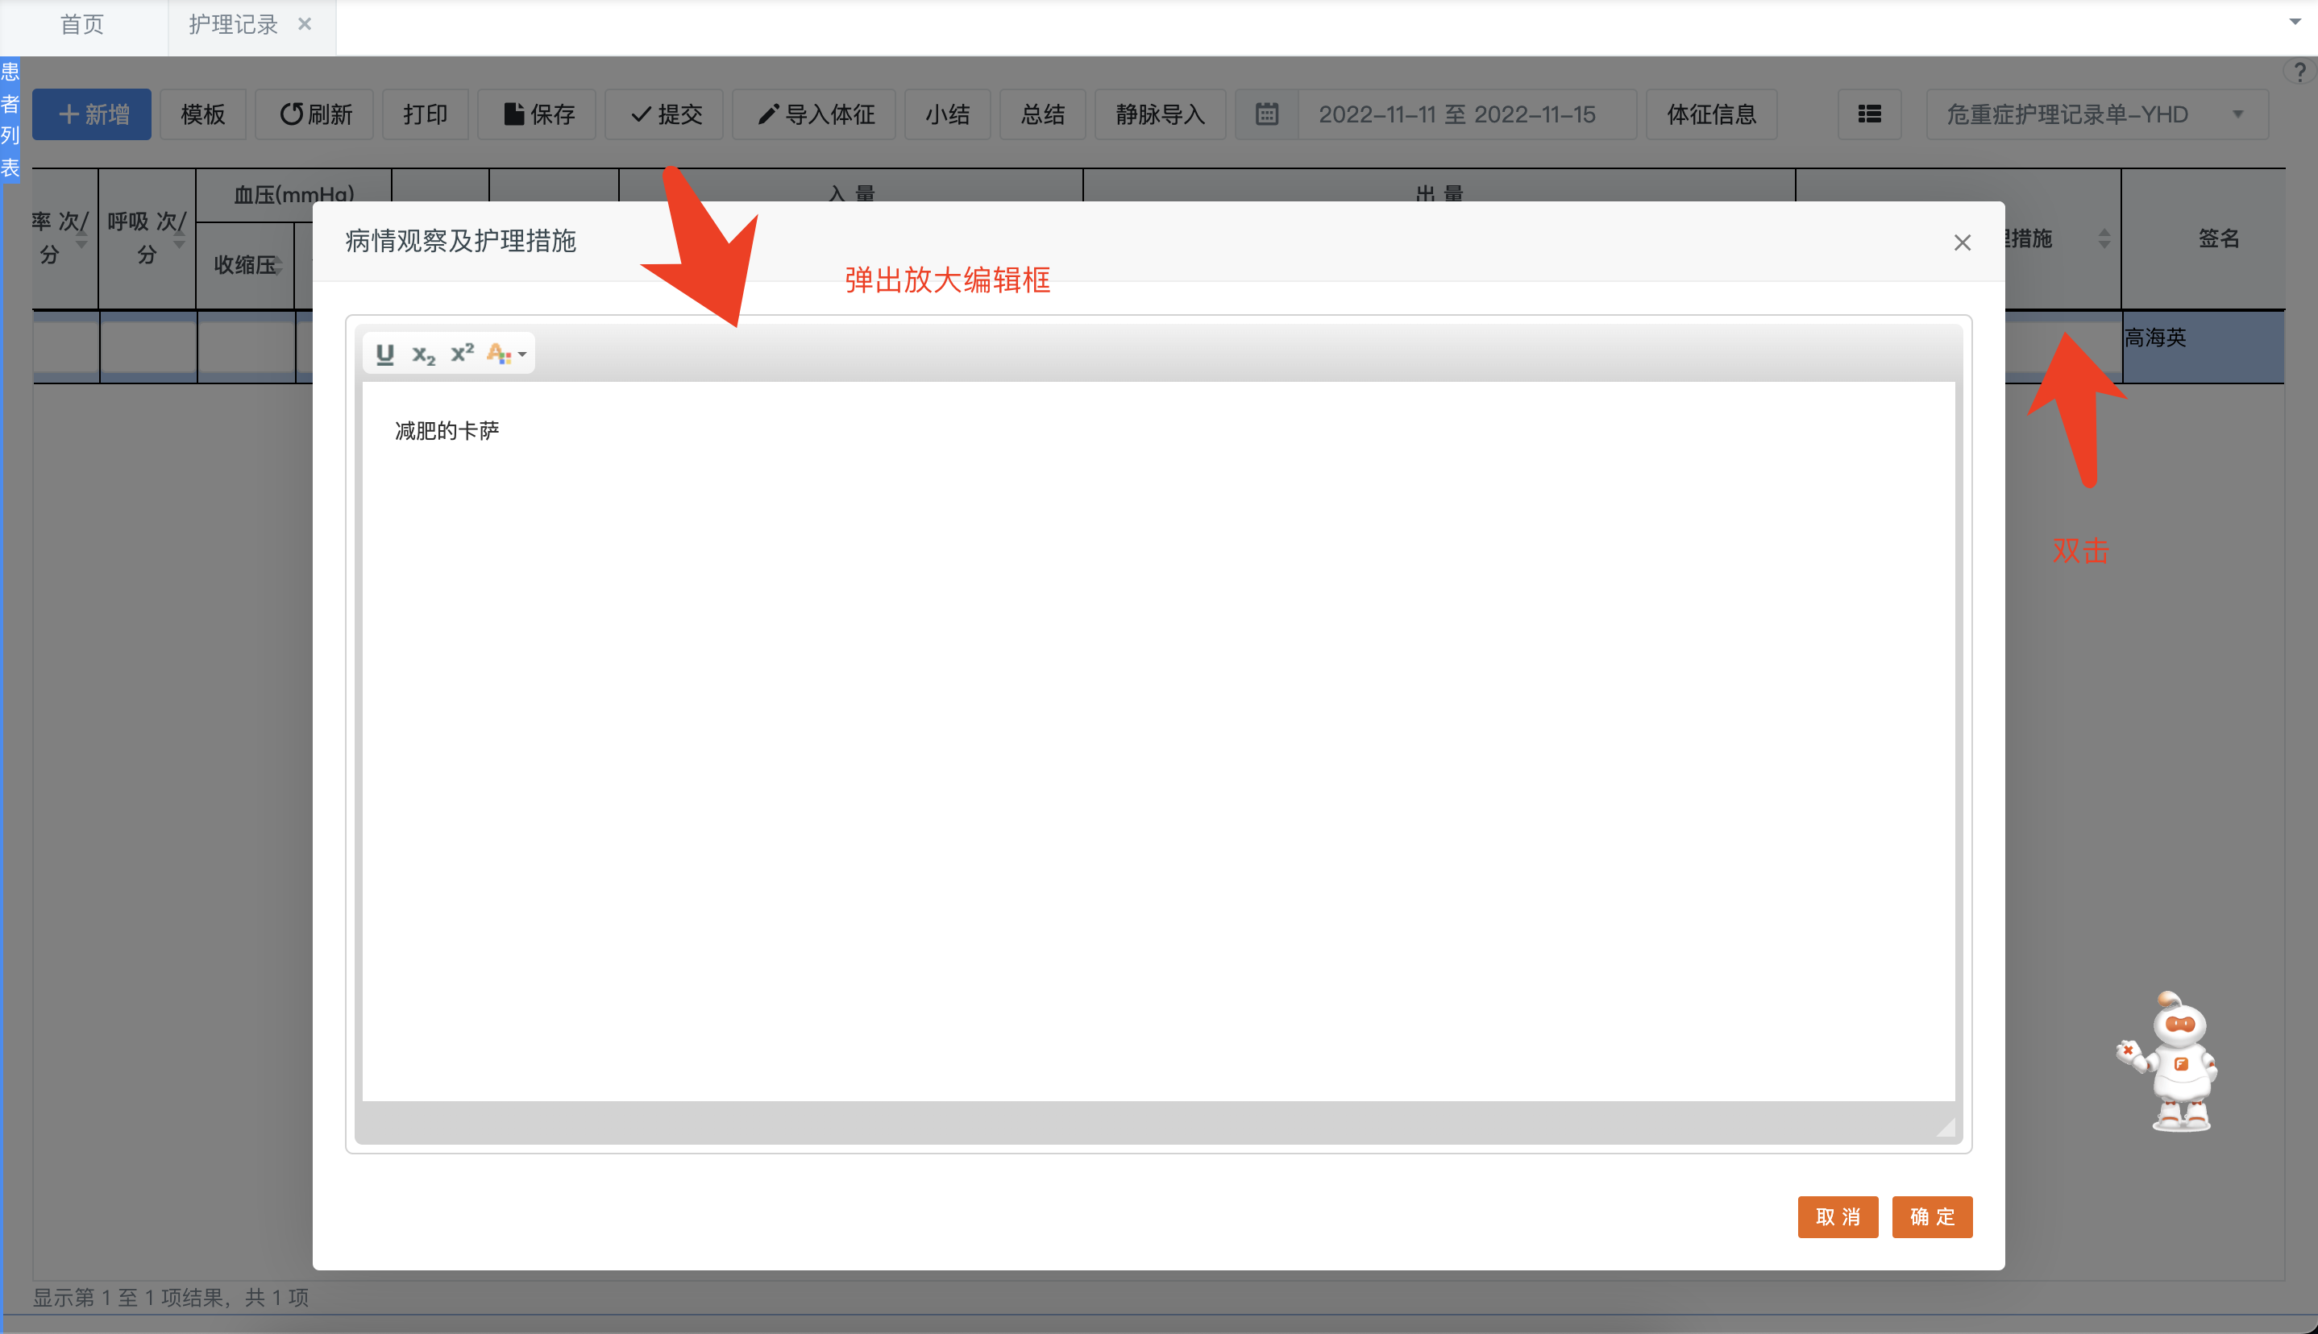
配置为0
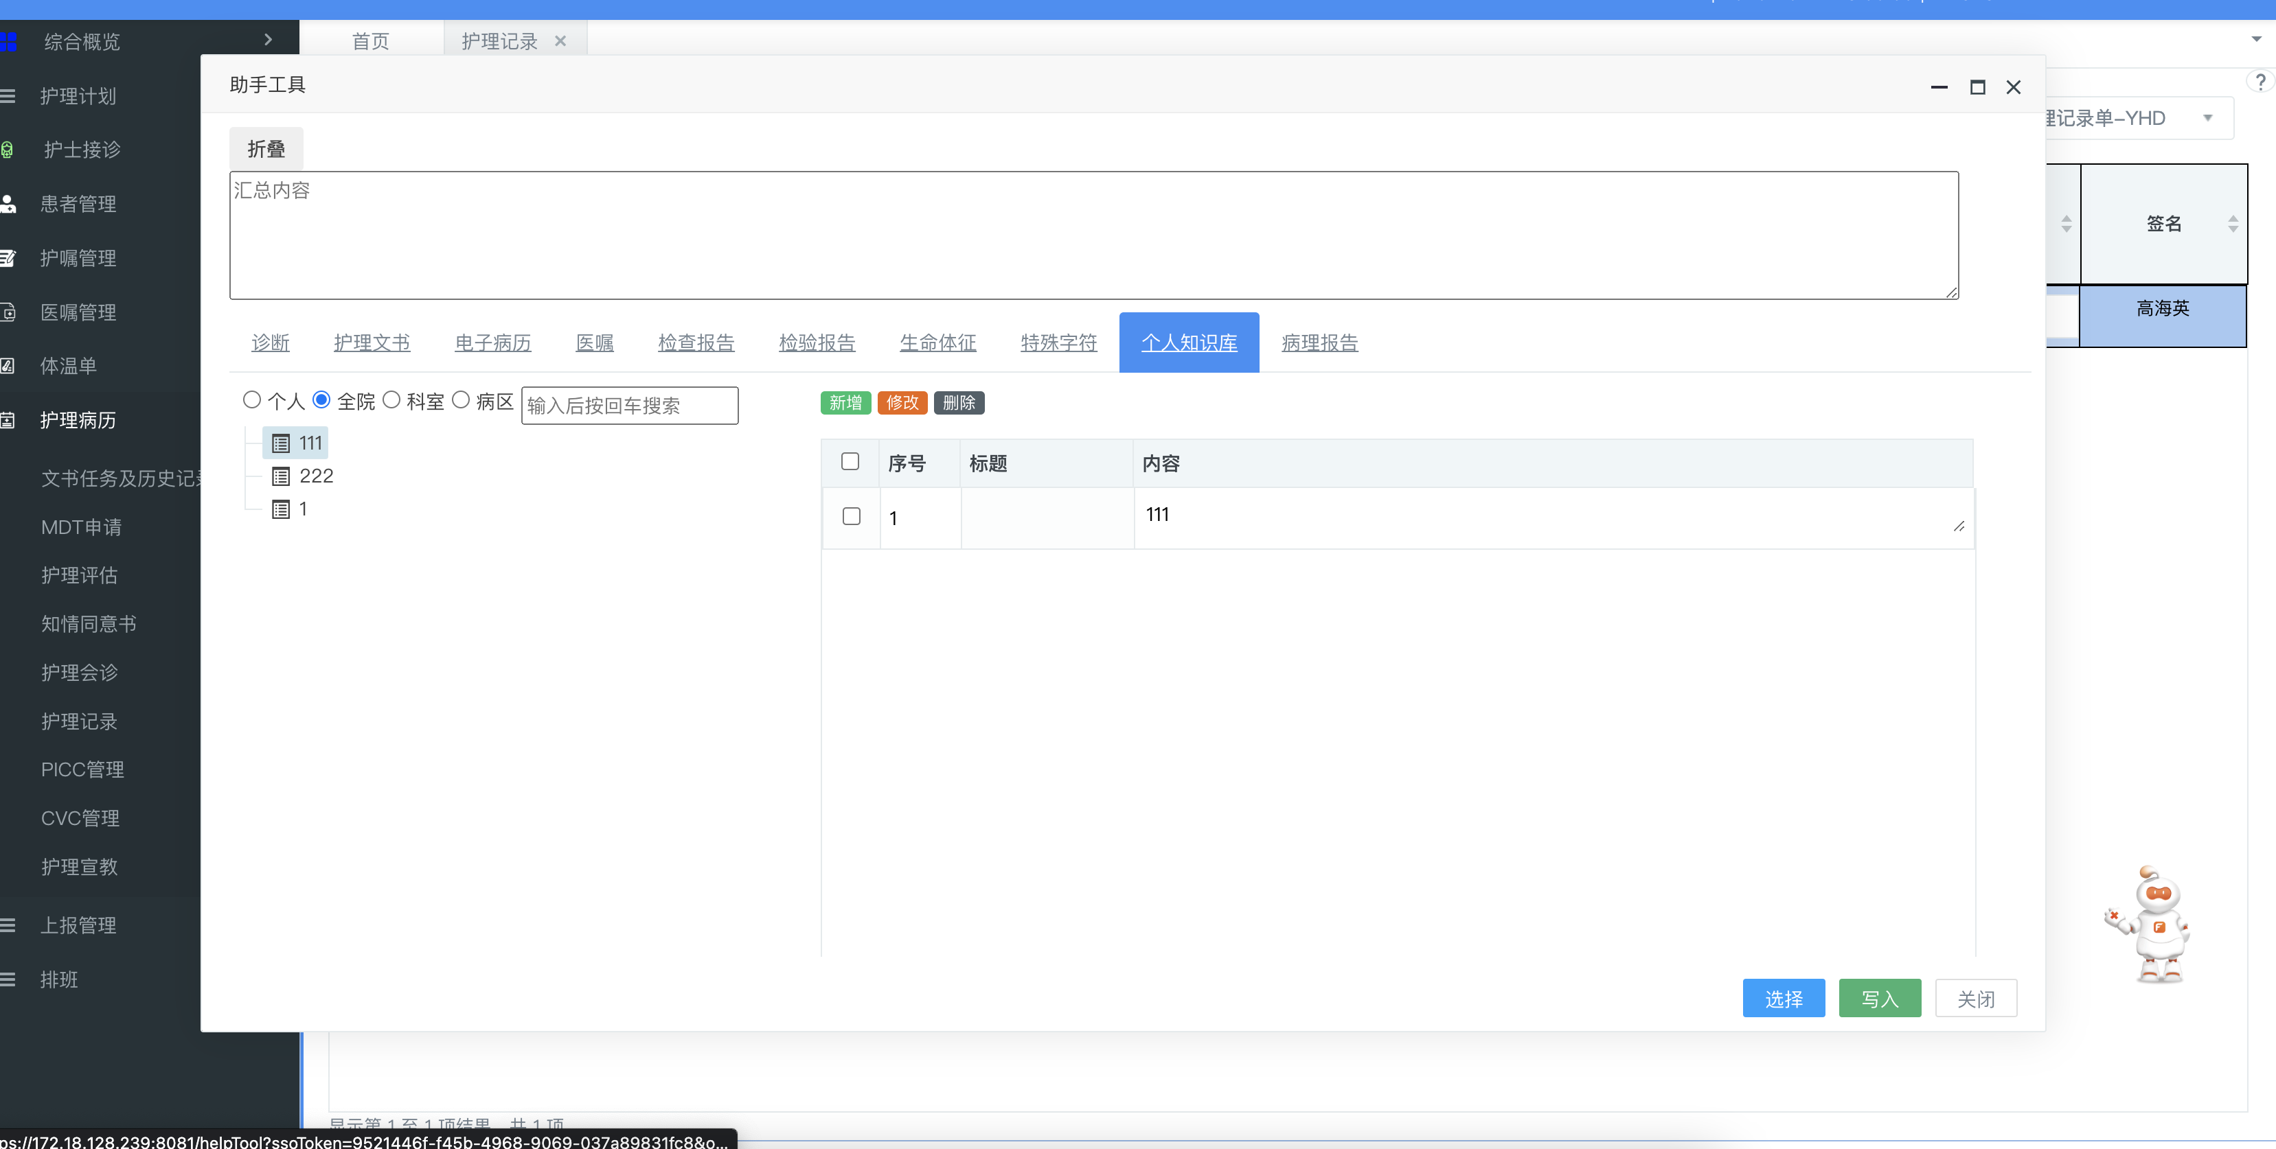

33.参数配置“护理记录操作列宽度”
建议配置为120，不低于40
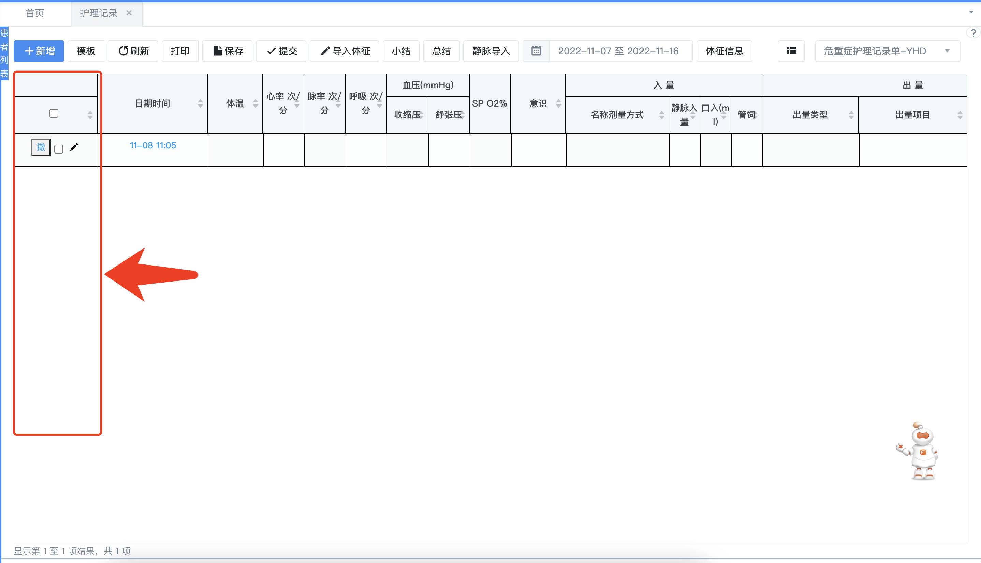

34.参数配置“护理记录隐藏保存按钮”
护士可以直接提交不进行保存，不推荐

35.文书模板配置子项 “表头宽度（护理记录）”
控制该列在表头的宽度，必须大于40，非数字类型控件建议不低于120。否则会导致表头与内容错位

36.文书模板配置子项 “日期时间相关”
列名：固定命名为“record_time”
日期时间空悬可选时间：可快捷选择的时间点
日期时间控件时间格式：推荐为YYYY-MM-DD HH:mm 由于部分记录单不需要录入秒
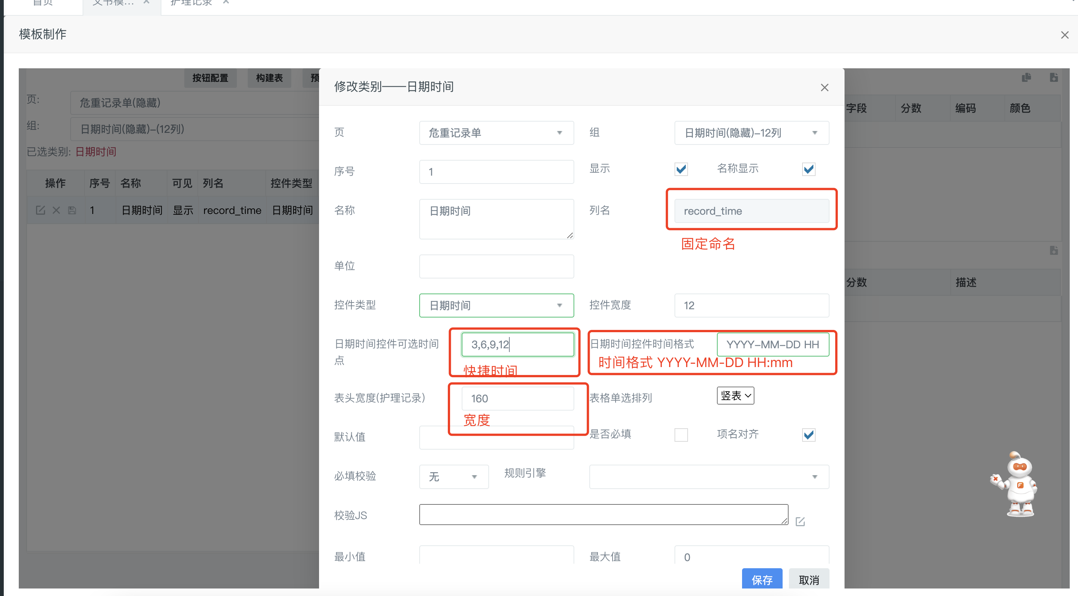
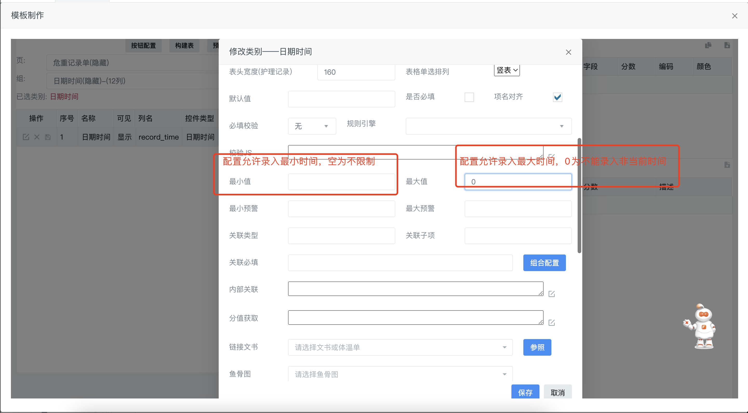
展示效果如图
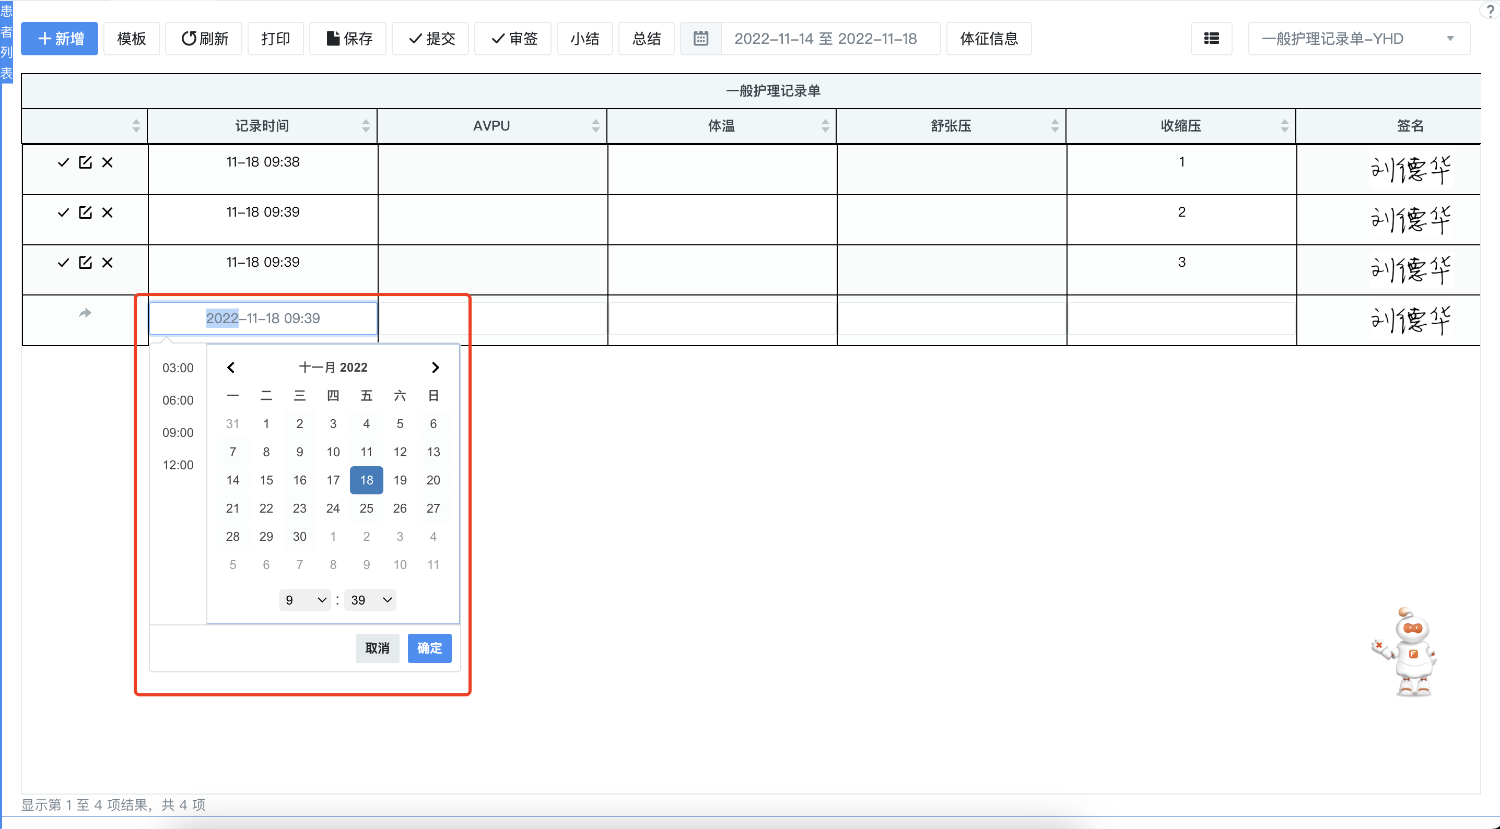

37.文书模板配置子项“最大值/最小值”
当控件类型为日期时间类型时，最大值最小值控制的是可录入的时间范围，例如最大值设置为1则只允许选择当前时间一小时后以内的记录时间
当控件类型为数字/体温/脉搏时，最大值最小值为允许录入的范围，超出范围不允许录入，最大预警值，最小预警值为给出警示但是允许录入
当控件类型为文字时，最小值为必须录入的最少字数
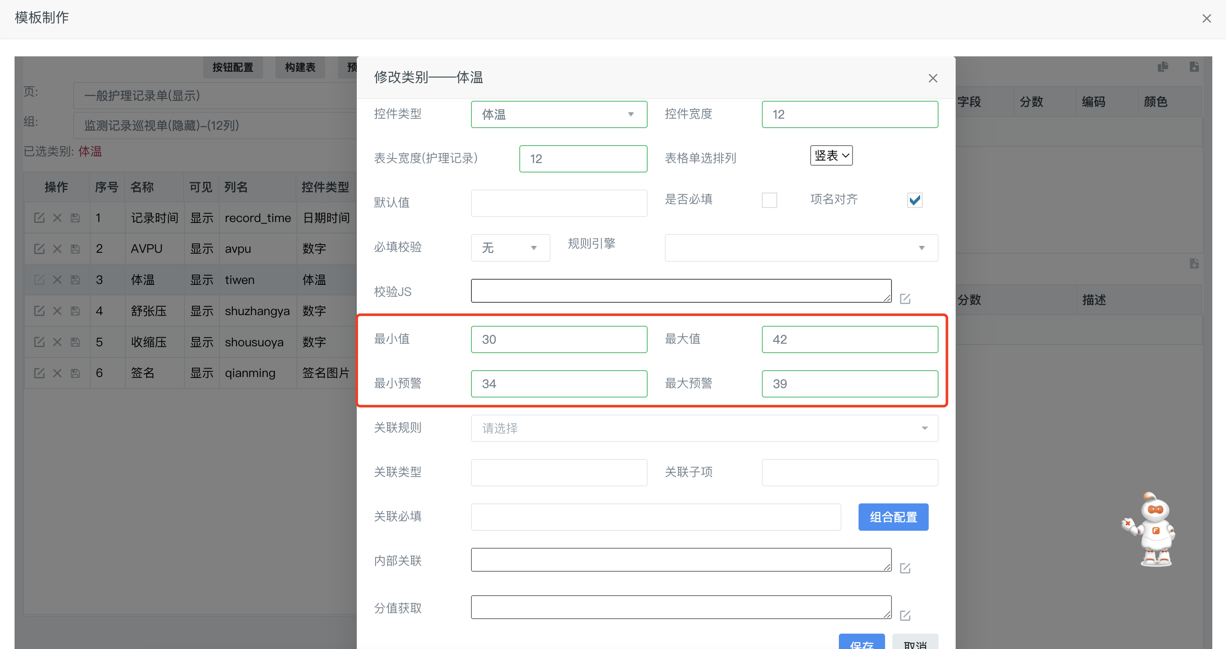
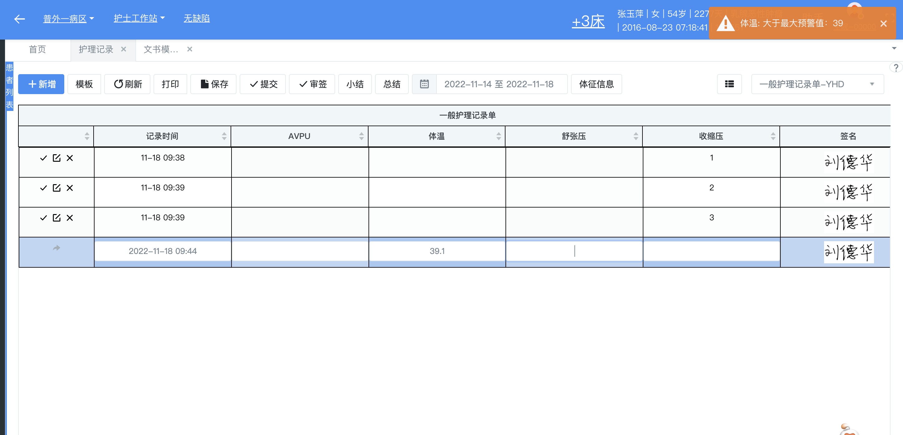

38.文书模板配置子项“分值获取”
如果选择“评估得分控件”则会根据值变化自动进行总和算分
如果选择“数字控件”配置公式，则为点击到该项时进行算分
配置公式在下图所示
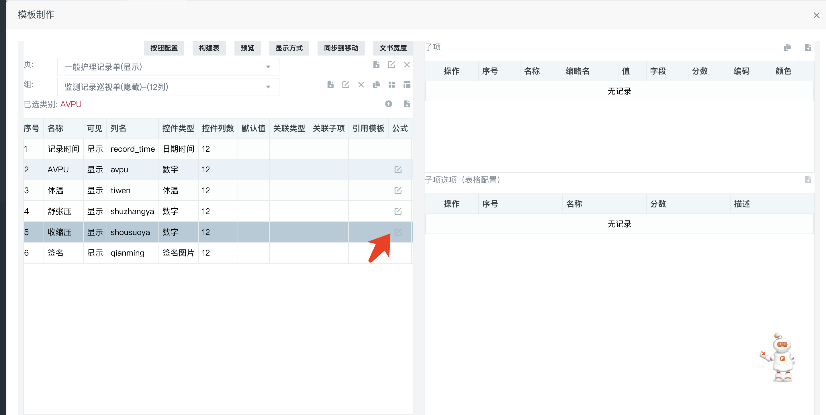
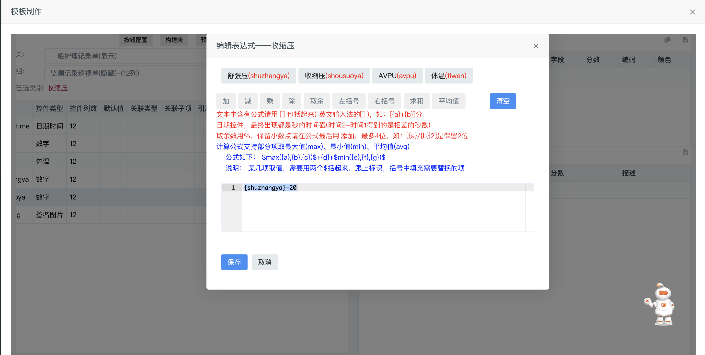
配置好后鼠标选中会自动将值带入
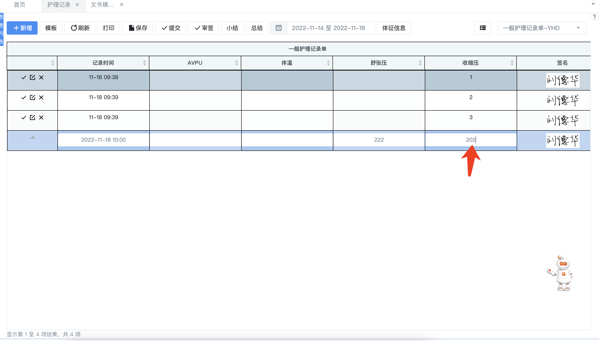

39. 文书模板配置子项“业务引用模板”
对“下拉框”控件来说，下拉选项的内容就是配置的业务引用模板查询的选项，必须包含字段id、text、pycode（可选，有该字段可以根据拼音码检索）
对文本框和数组框来说，会在录入界面弹出业务引用模板的查询内容进行选择，如下图，需要注意的是业务引用模板中的映射字段需要与列名对应
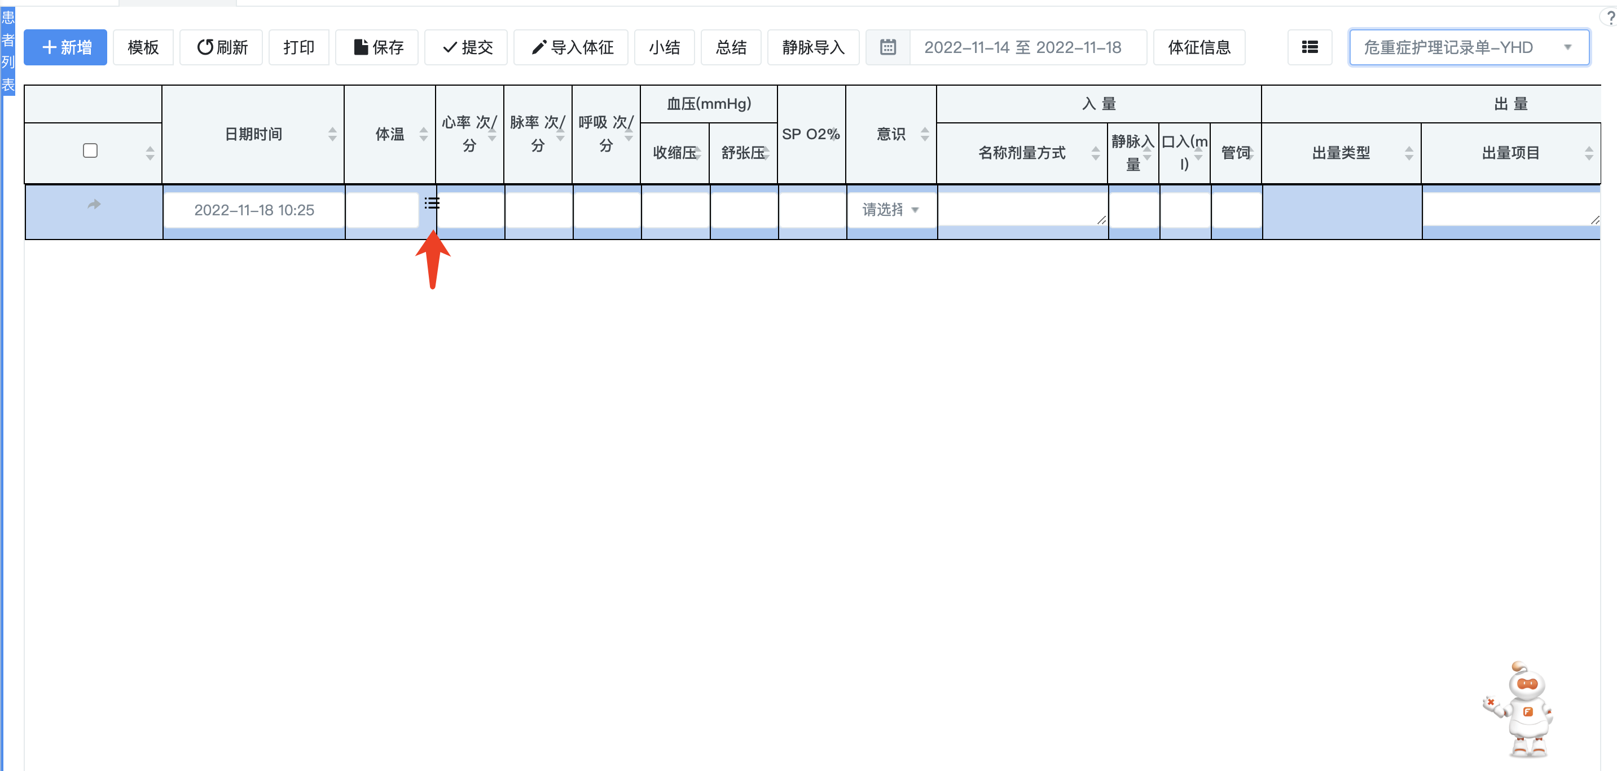

40.文书模板配置子项“备注”
输入了备注后，在录入界面鼠标放在列名处时会出现输入的备注，如图
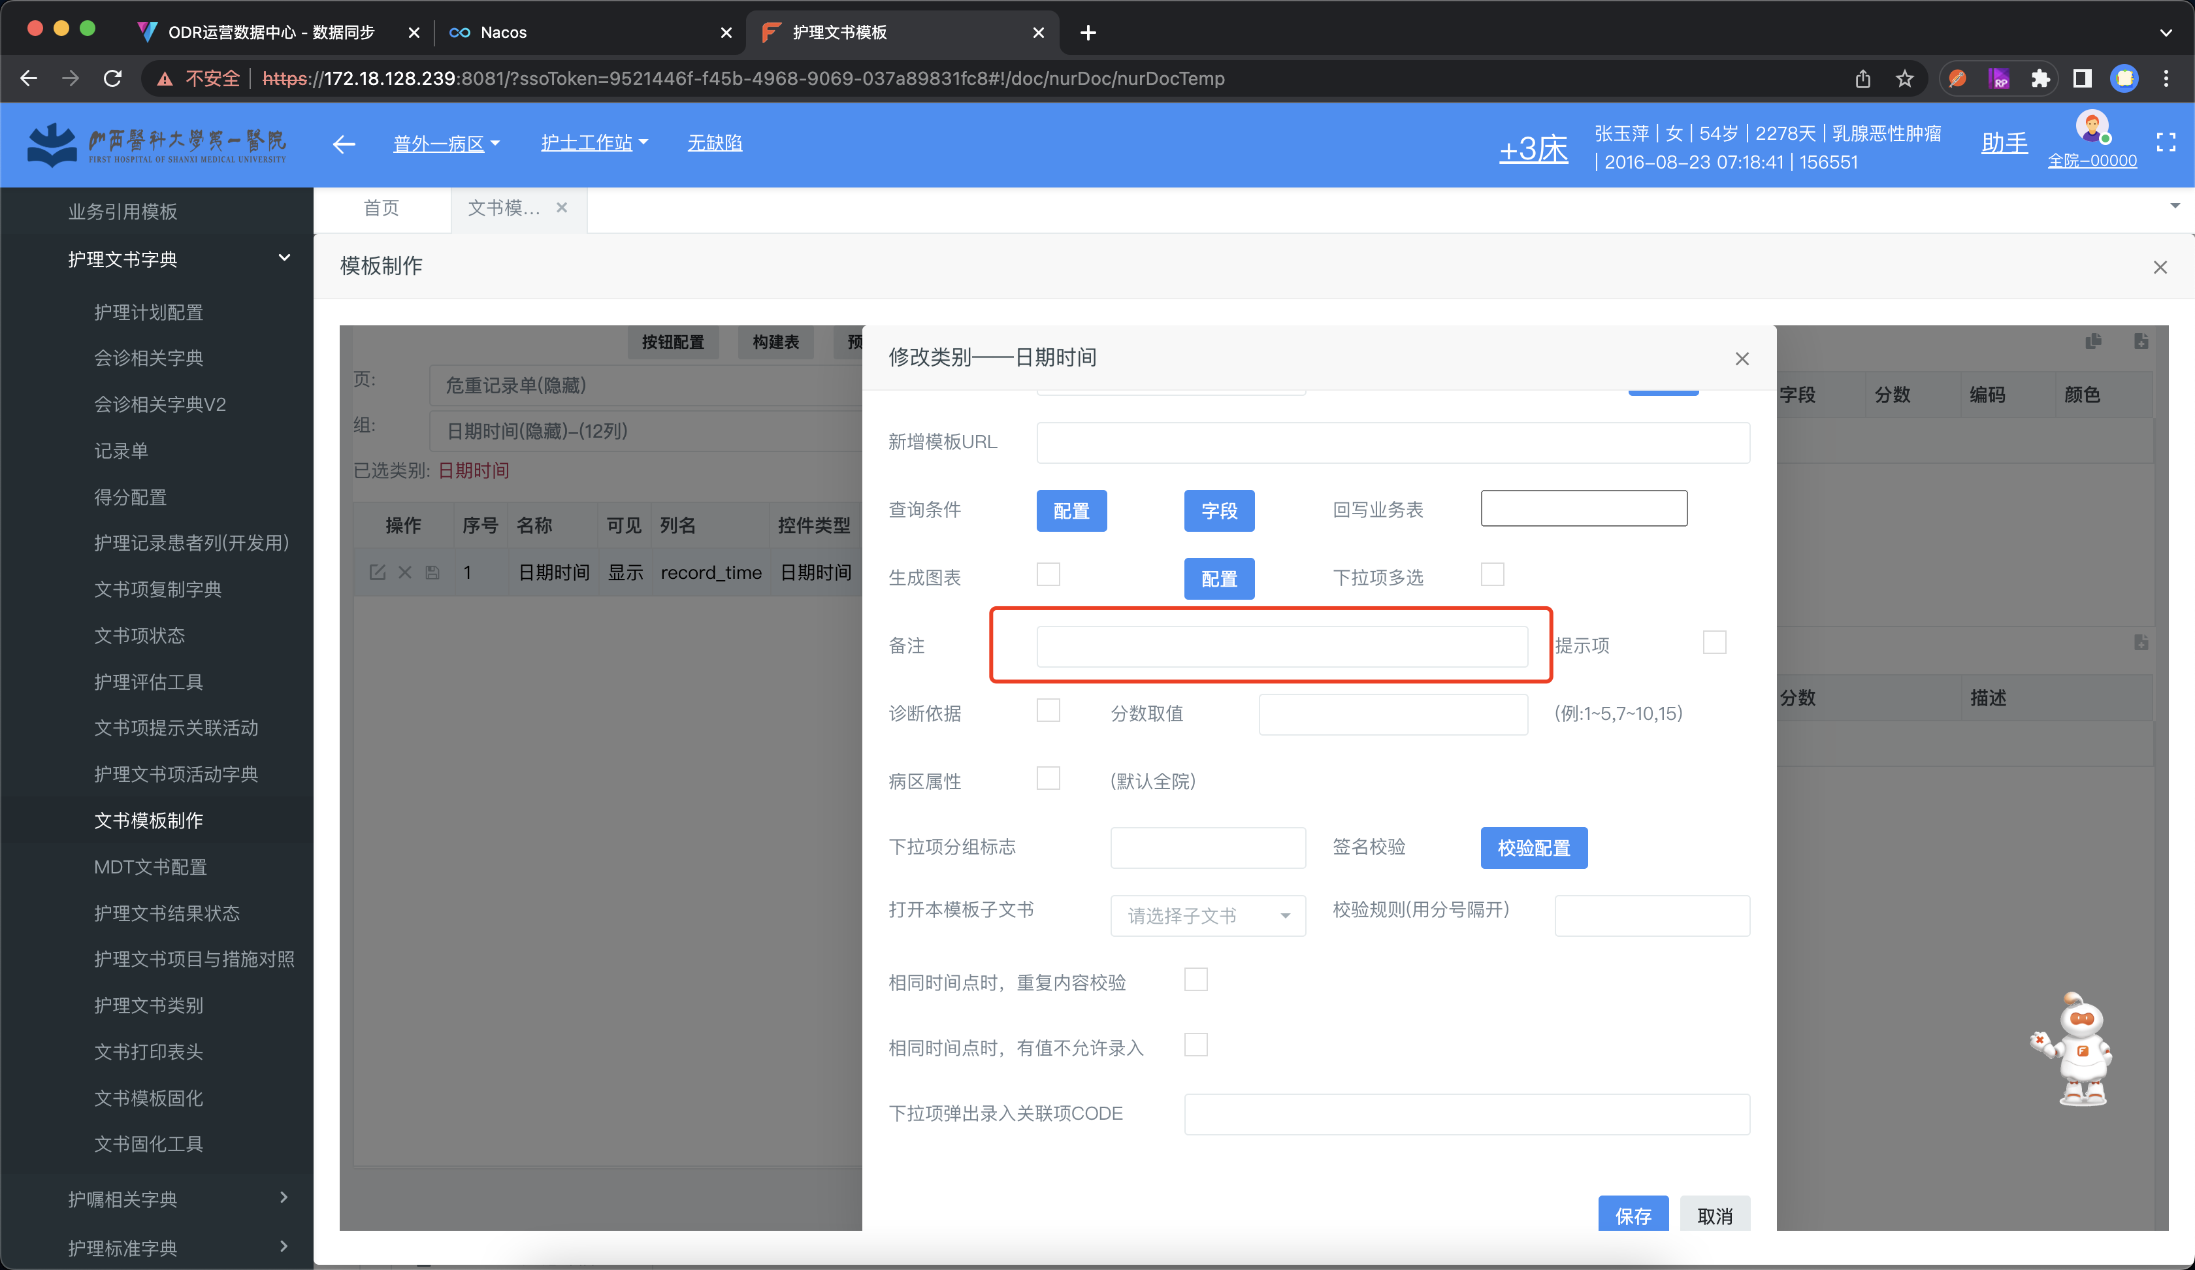
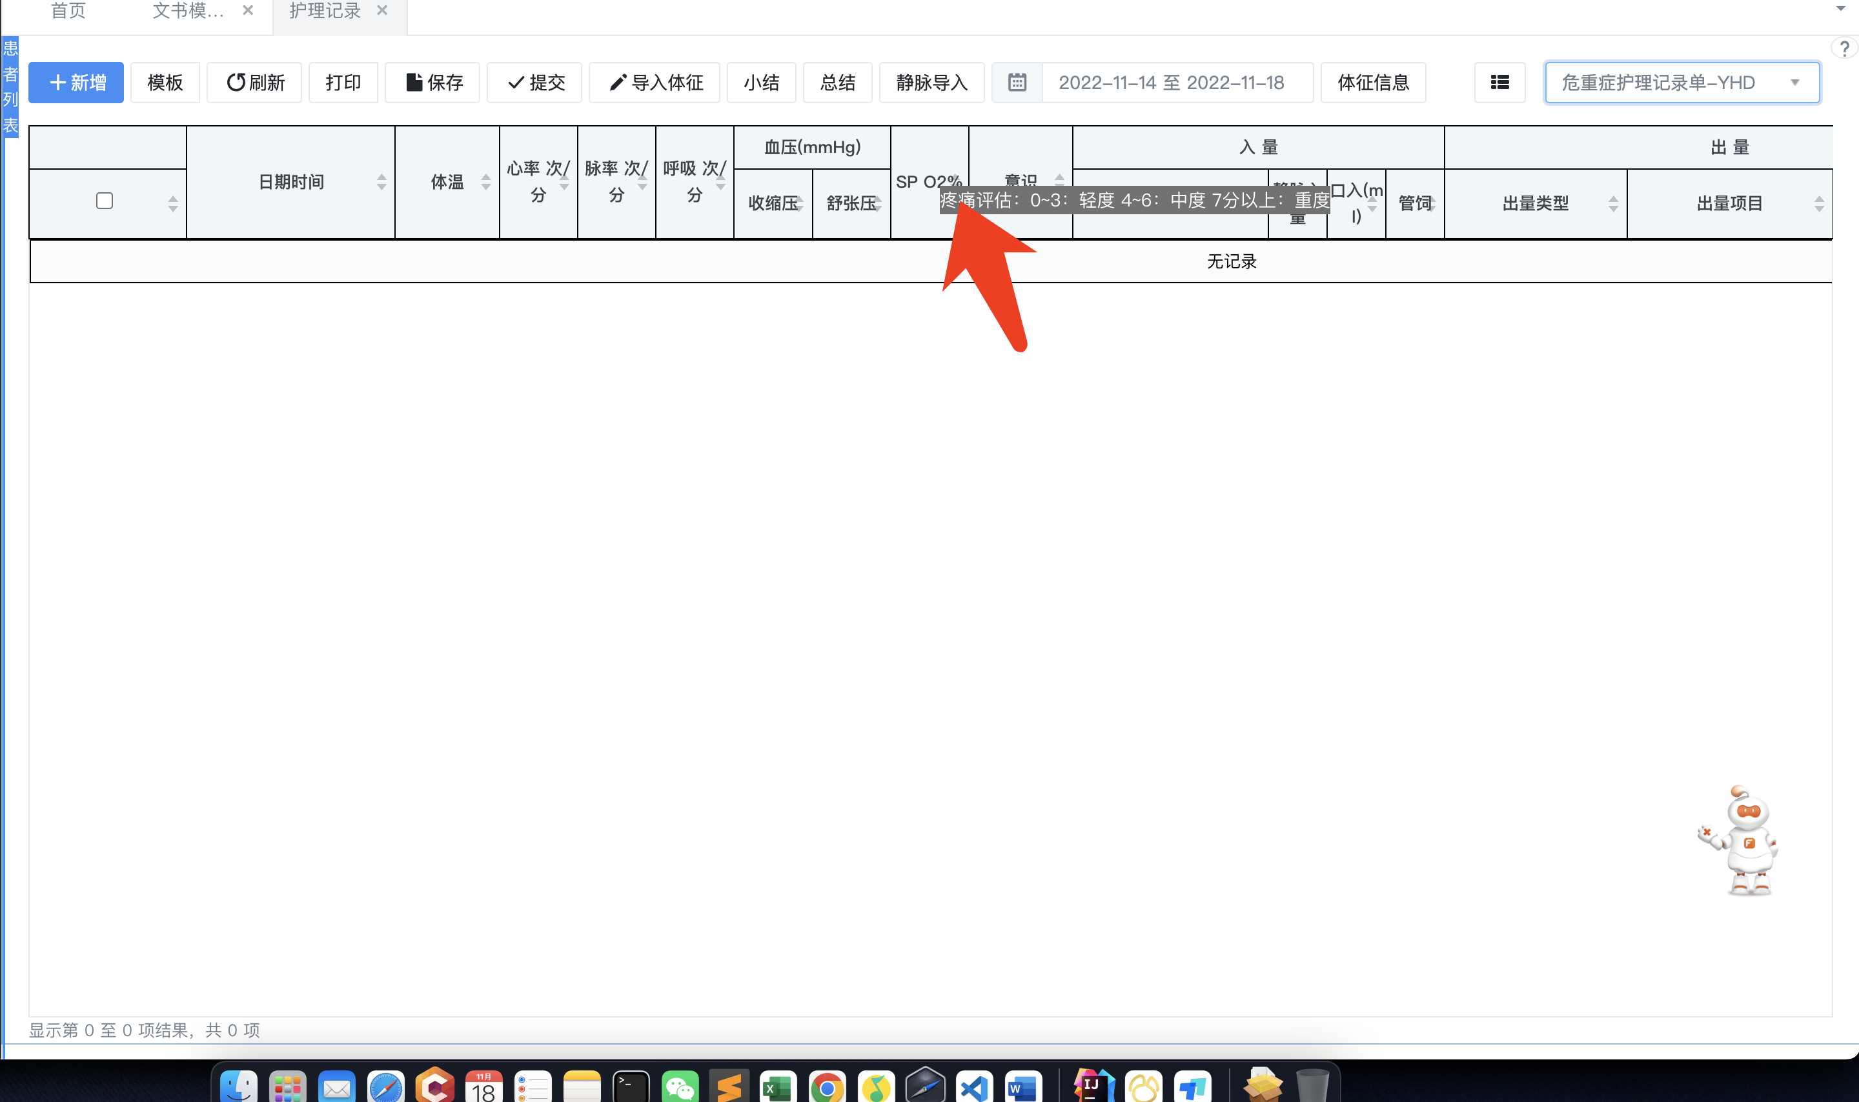

41.文书模板配置子项“病区属性”
选择了病区属性后，病区可以根据自己需要进行配置该列本病区是否需要录入，参照配置介绍24的内容

42.文书模板配置子项“下拉项分组标志”
可以将某几列的内容进行分组，在一行内新增，多用与出入量的情况，如图所示
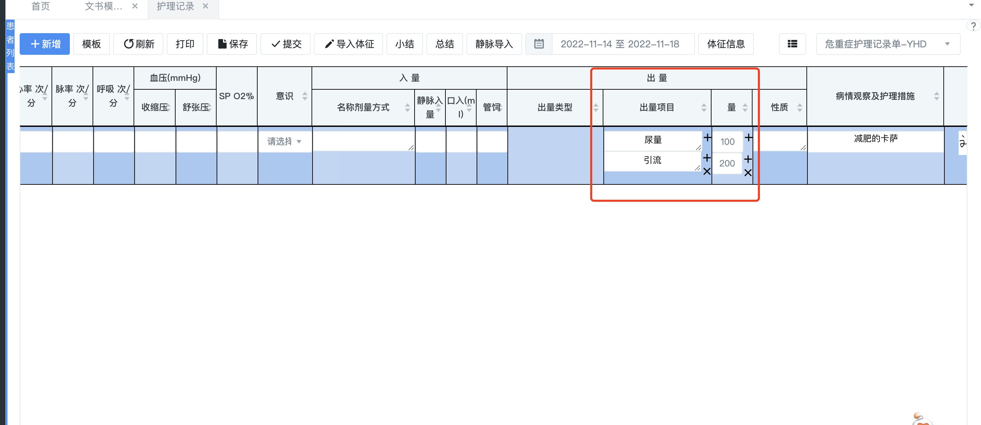
图中所示将出量项目和量 两项的“下拉分组标志”设置为了相同值。

43.文书模板配置子项“相同时间点时，重复内容校验”
当记录时间“record_time”选择的时间相同，对该列进行重复内容校验，如图所示
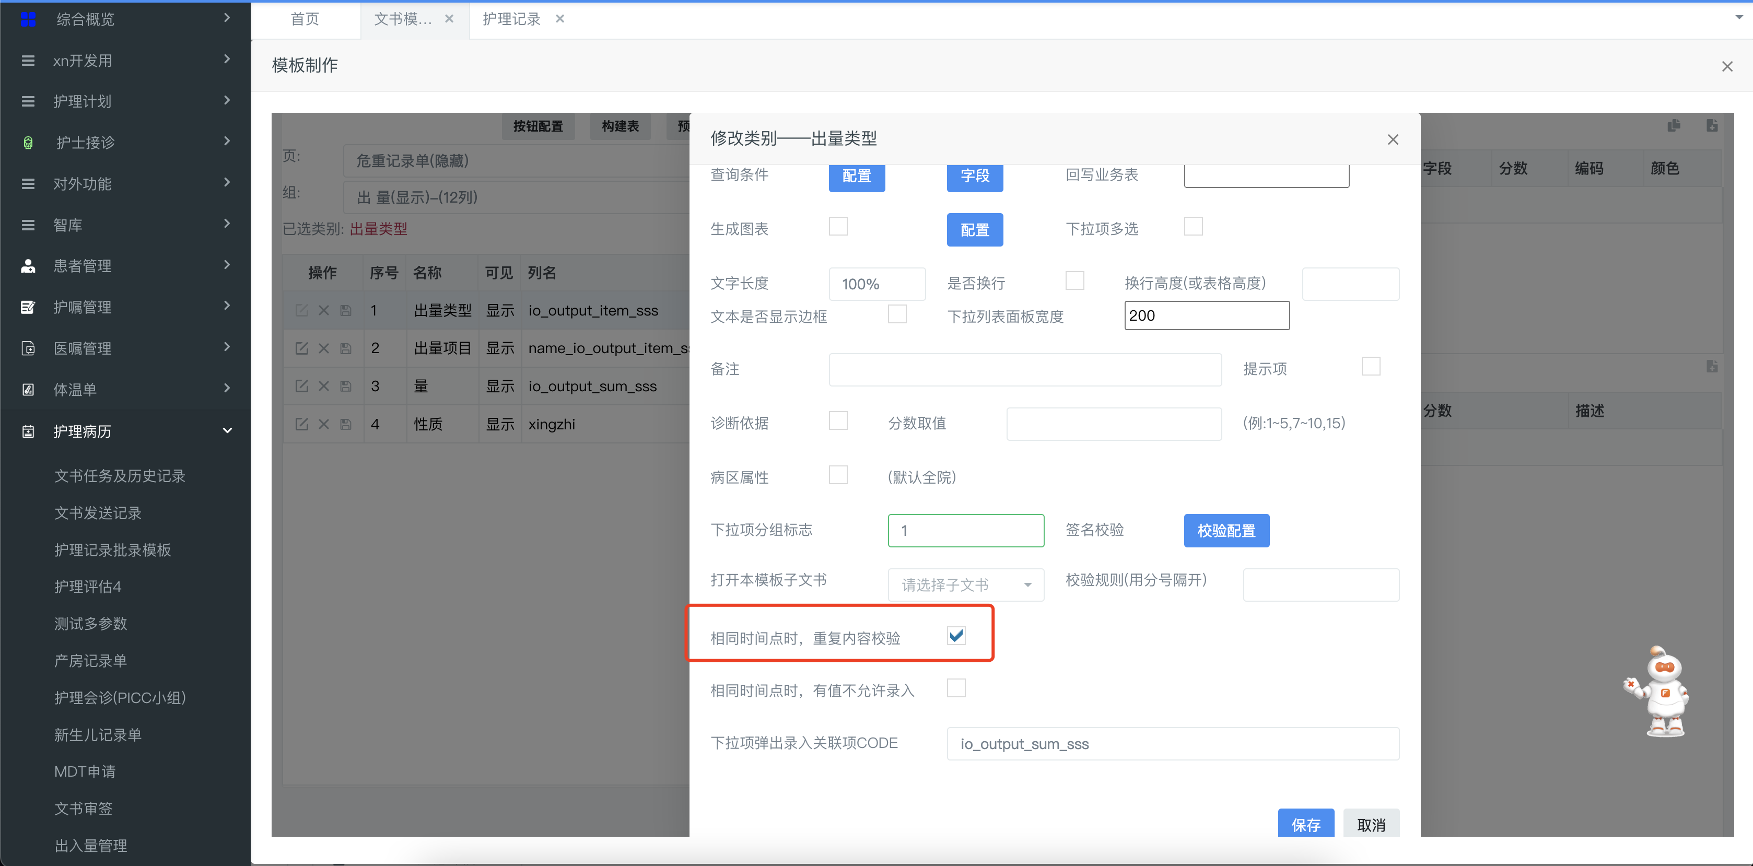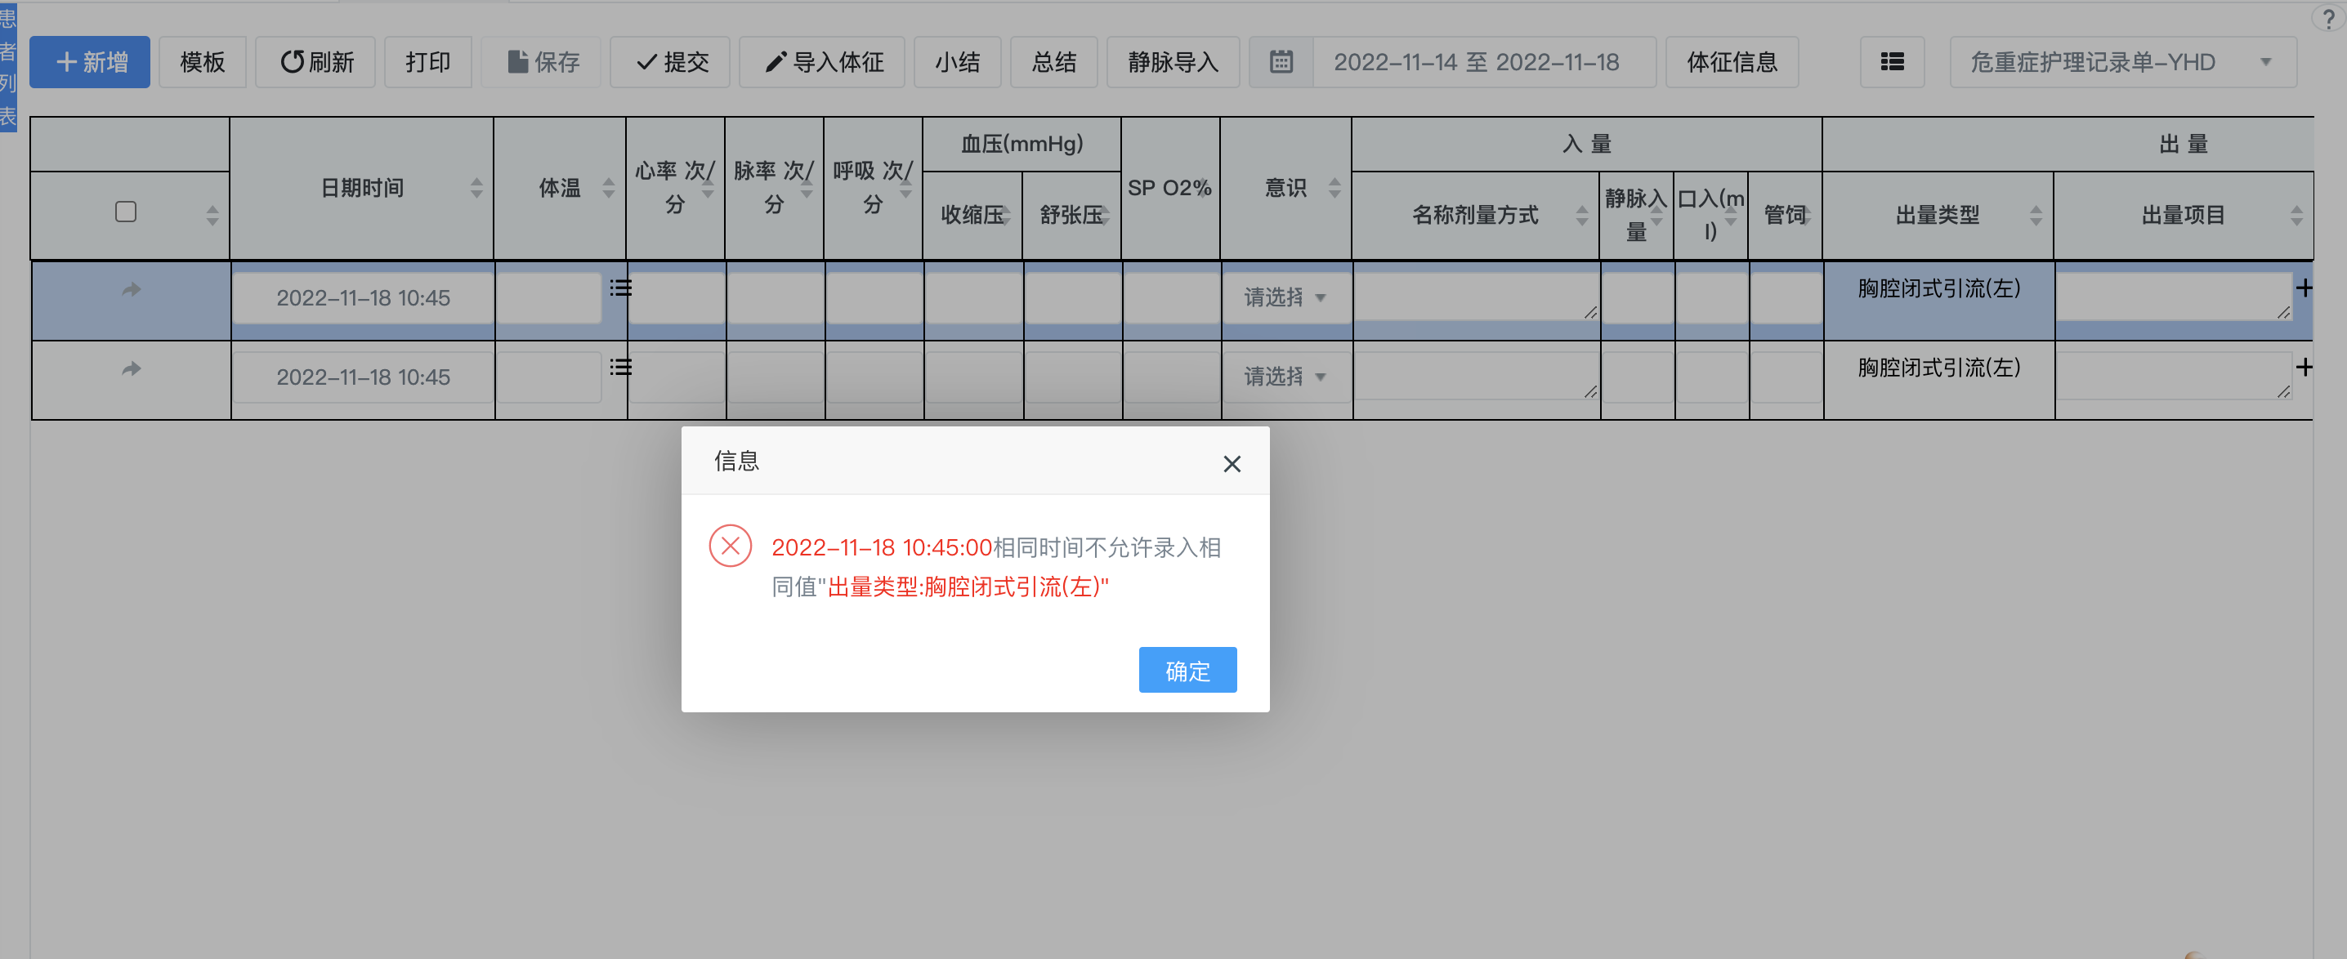

44.文书模板配置子项“相同时间点时，有值不允许录入”
当记录时间“record_time”选择的时间相同，对该列进行录入内容校验，比如相同时间只允许录入一次体温
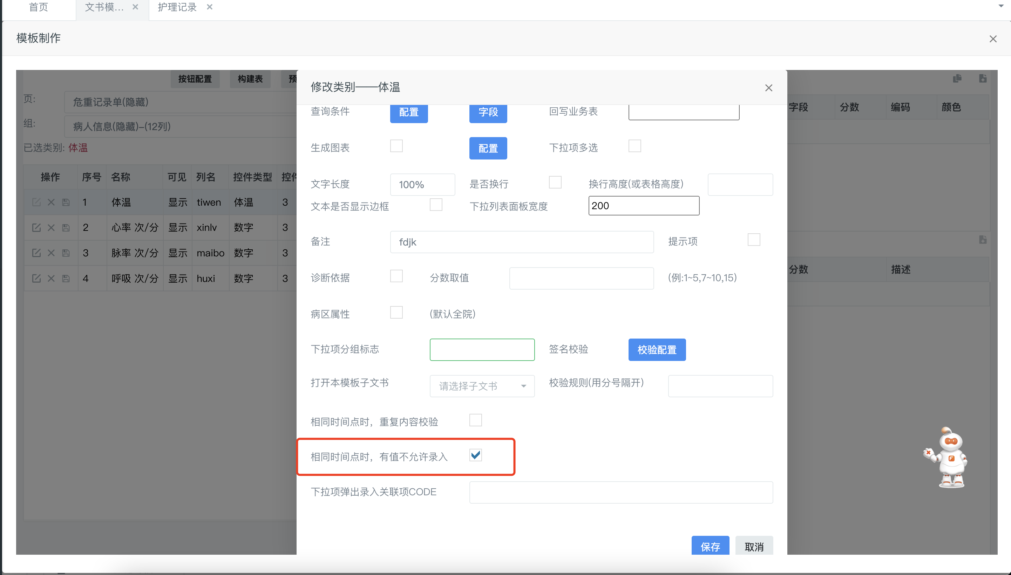
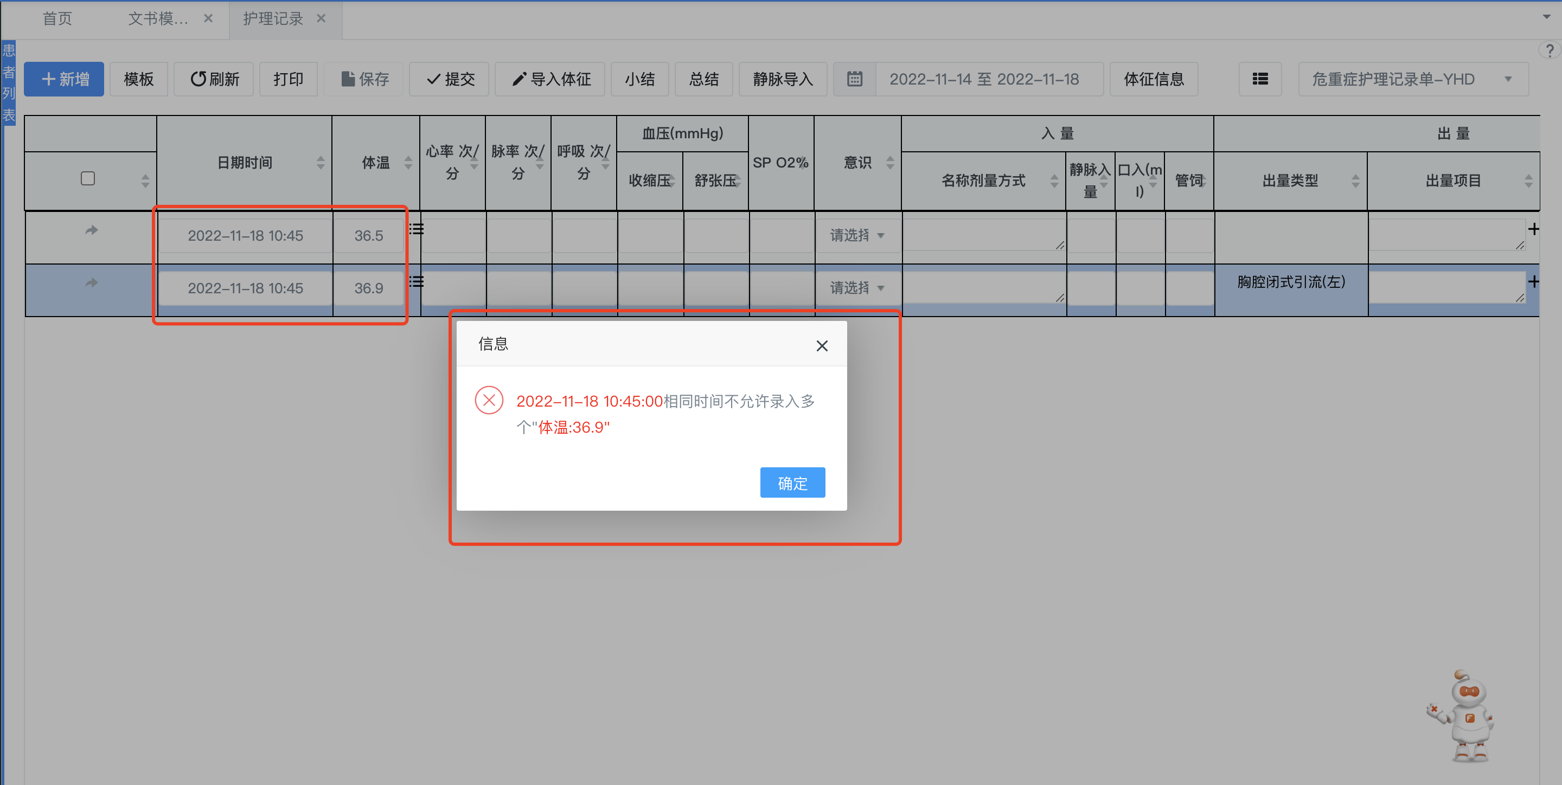

45.文书模板配置子项“默认值”
数字、文本、单选、多选，新增时的默认值设置
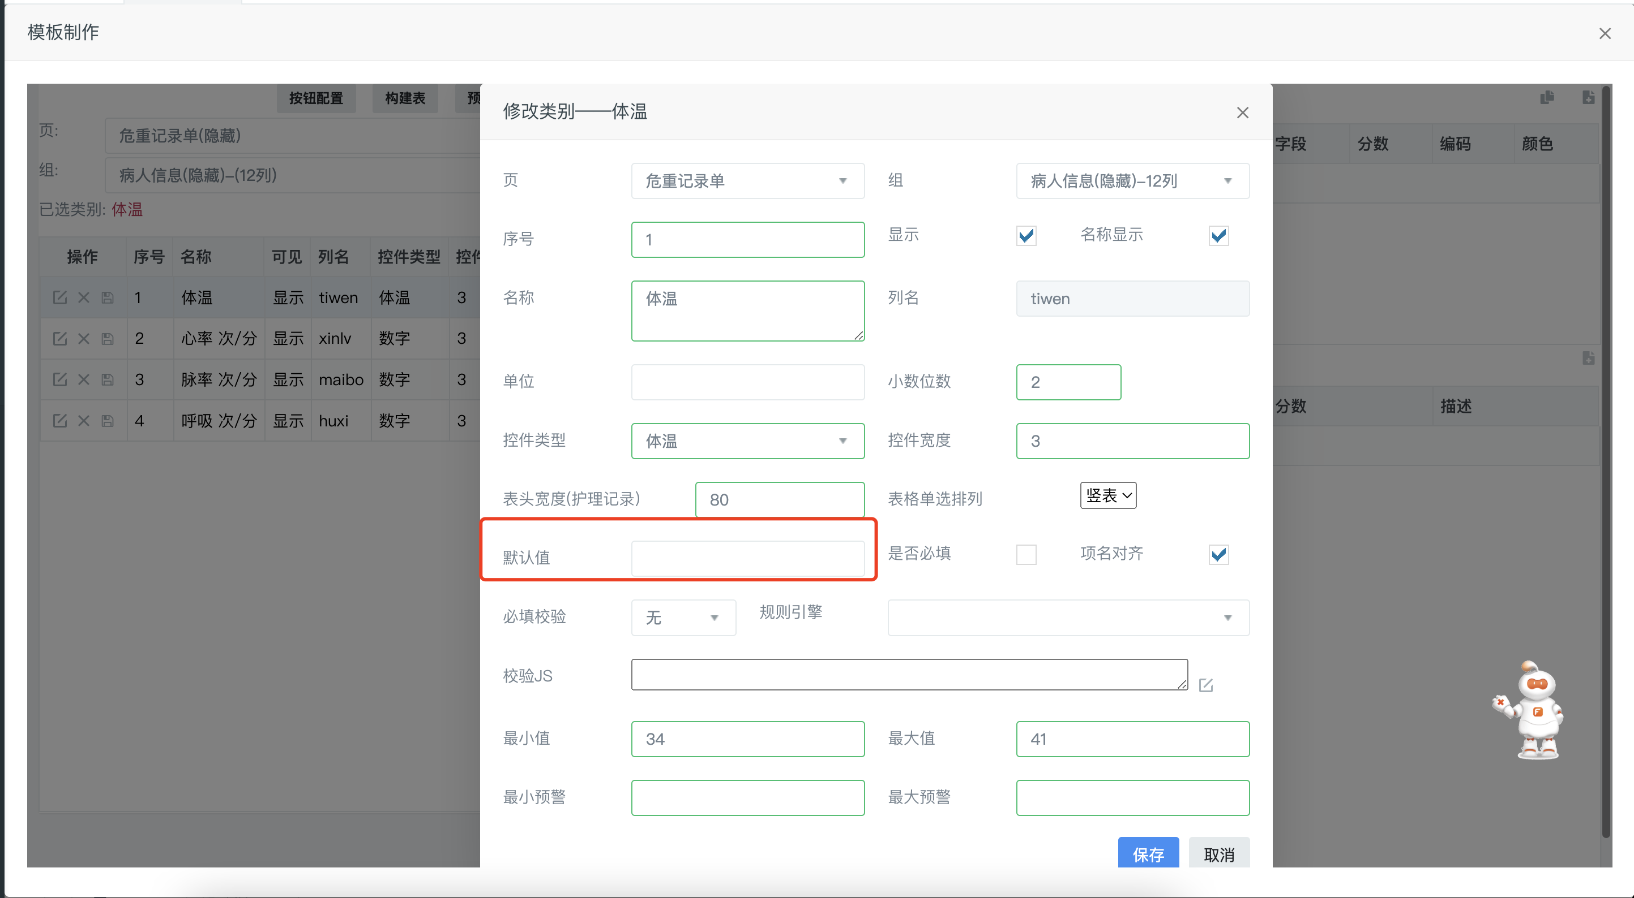

46.文书模板配置子项 “下拉项弹出录入关联项CODE”
只配置在下拉框控件时生效，会将所有下拉项以弹出形式录入，并且将下拉项的值写入到配置的字段中，如图所示
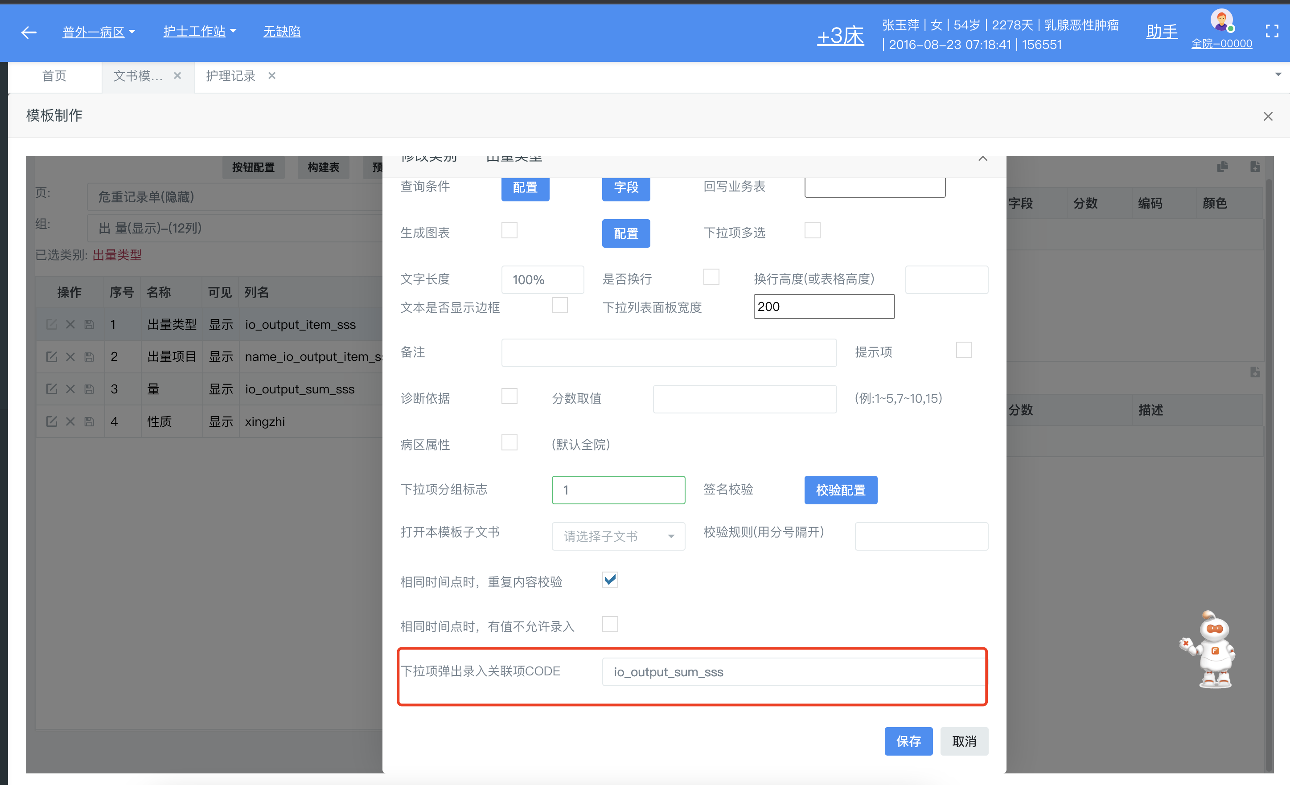
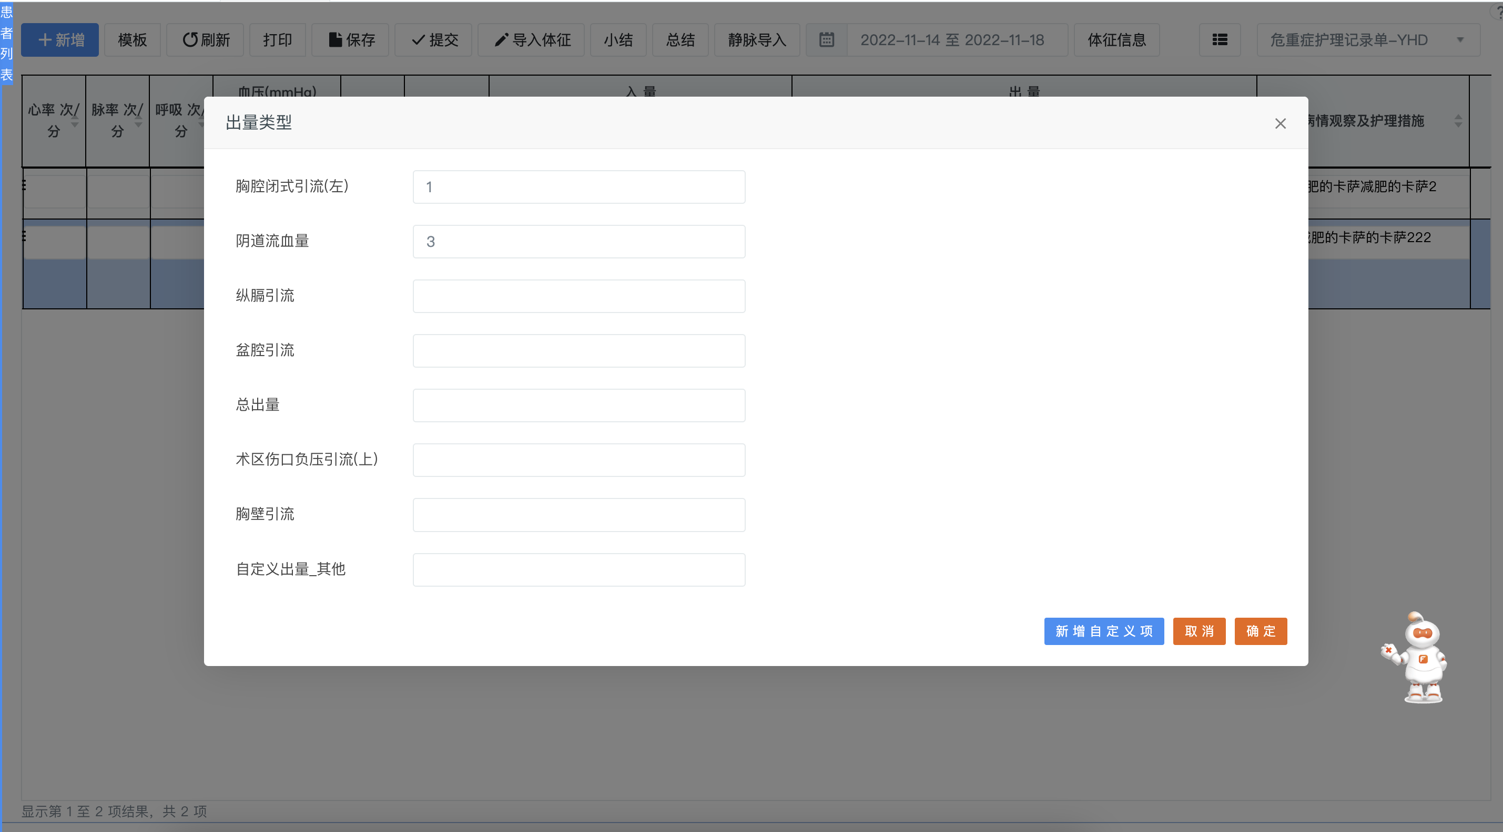
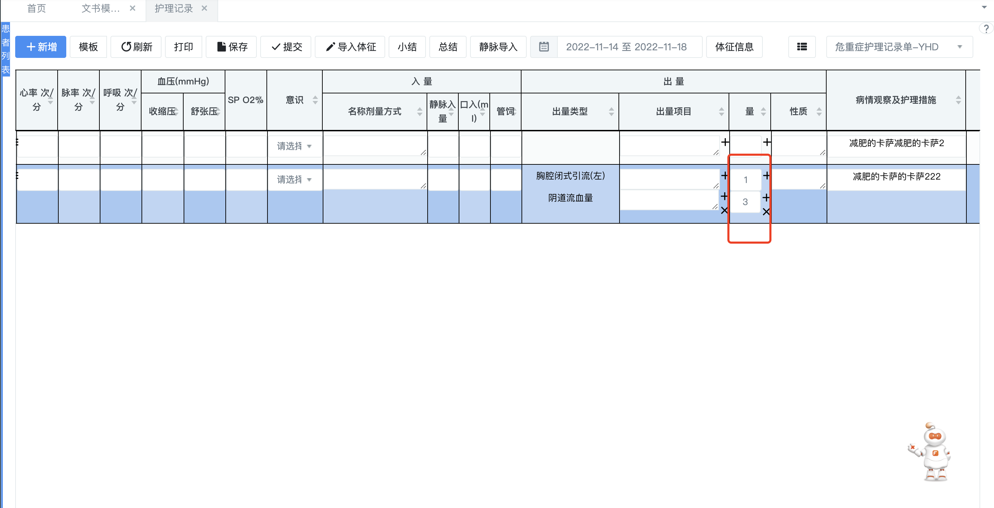
    - 常见问题及建议

1.如何制作多层复杂表头
护理记录目前支持三层表头，分别对应文书模板制作中的页-组-项
控制，组/页的“显示”属性配置复杂表头，默认全部显示
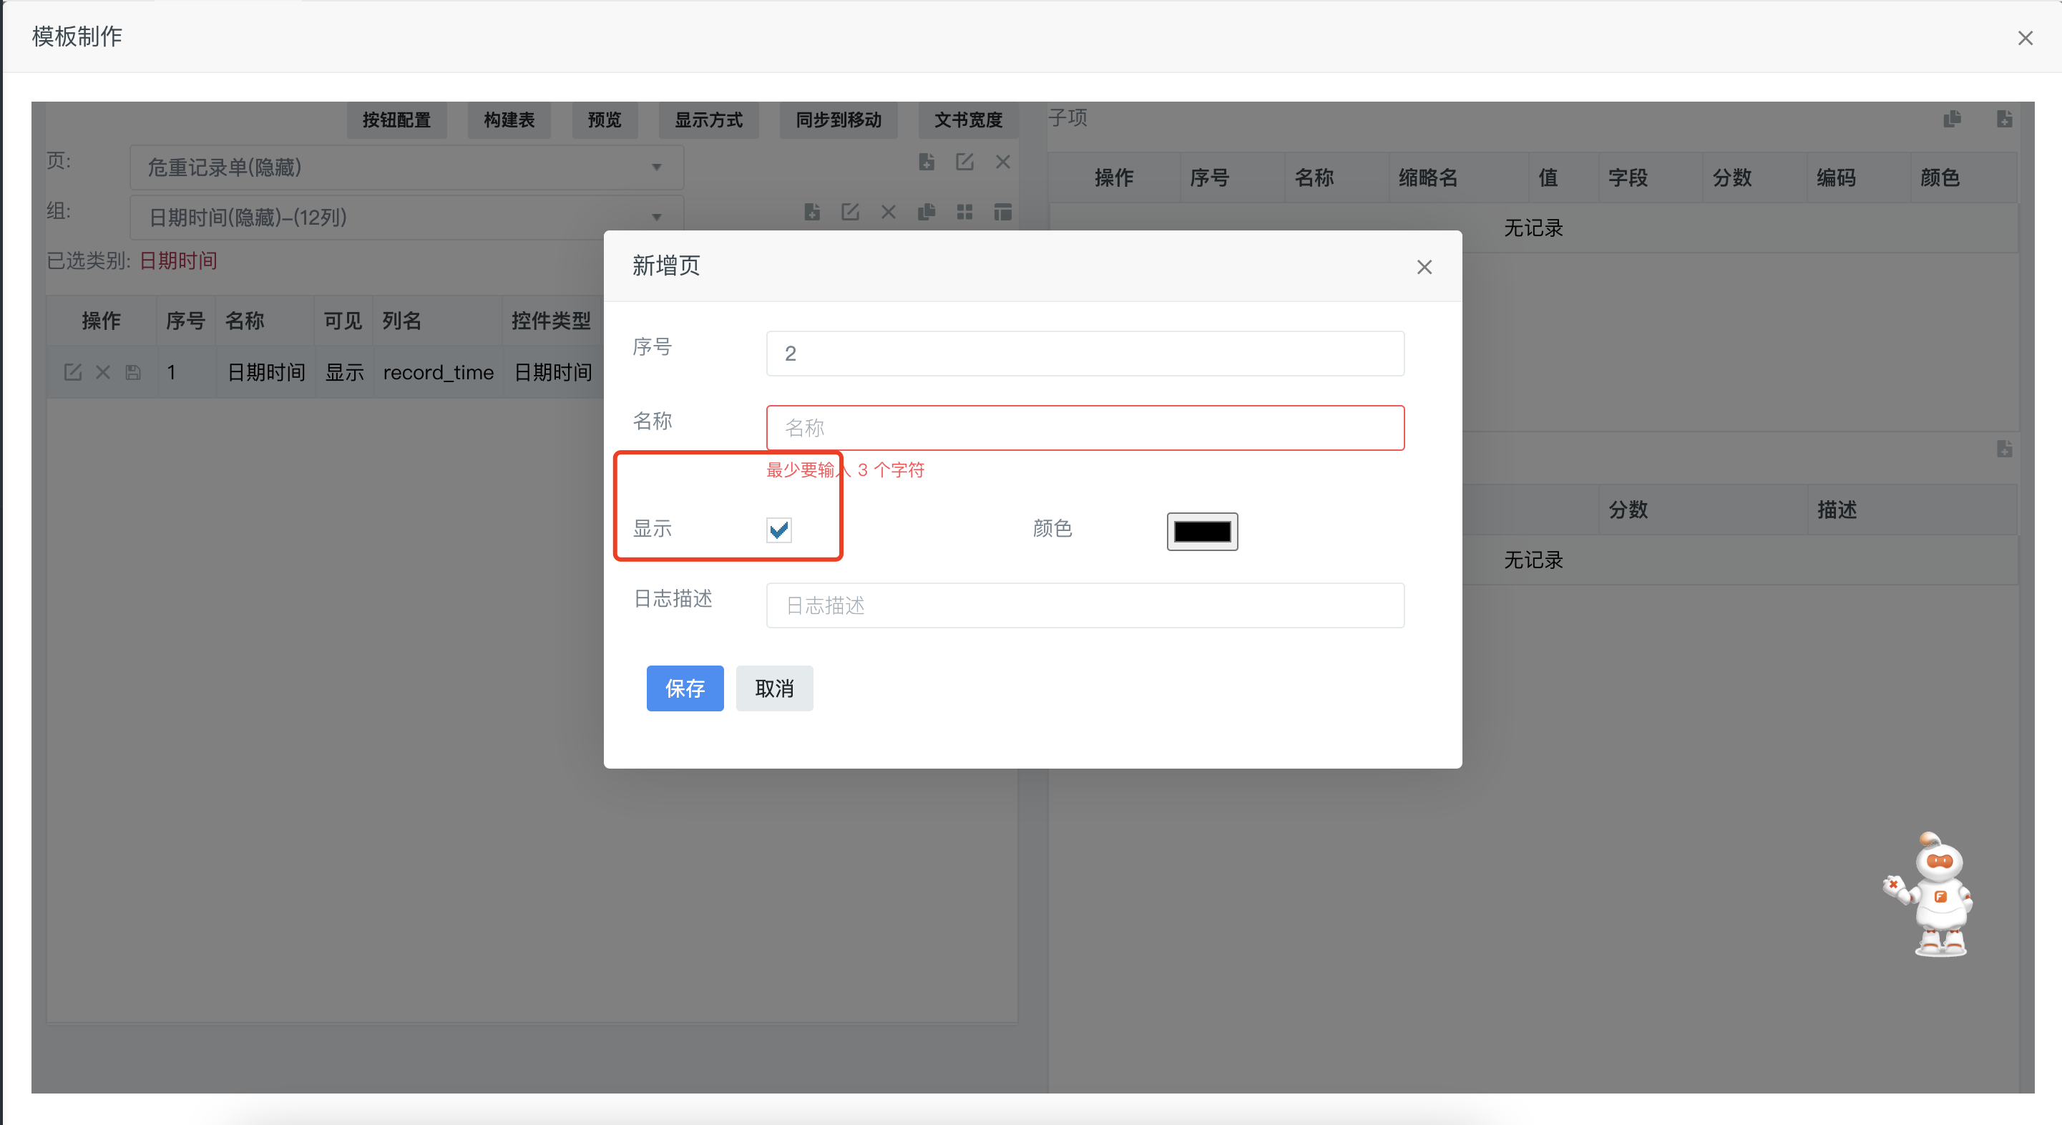

2.表头与内容错位
文书模板制作中项宽度太窄，建议非数字框控件类型护理记录宽度不低于120，数字类型不低于40

3.报表参数
wardSn: 病区编码,
patientId: 患者id
admissTimes: 就诊次,
encId: 就诊流水号,
startDate: '1970-01-01',
endDate: '3000-01-01'

4.刷新记录sql语句慢
在该文书对应的表上，record_time字段添加索引
    - 注意事项

1.在制作文书模板时，每个护理记录的记录时间字段必须为“record_time”字段，如果不为该字段，则无法进行排序，日期筛选只能根据记录的创建时间进行筛选，而不是记录时间筛选

2.在制作文书模板时，护理记录单一定要选中“多行记录”会影响后续归档

3.在制作文书模板时，记录时间，建议用日期时间控件，不要将日期和时间分开，会影响排序，如果根据创建时间排序可以忽略。建议按下图配置
